

71.12 - Estructura de las Organizaciones

Trabajo Práctico de Campo

Docente a Cargo de la Materia: Ing. Héctor Reyes
Jefe de Trabajos Prácticos: Ing. José Zammarano
Ayudante de Trabajo de Campo: Ing. Norberto Barmack

Grupo B2

Integrante | Padron | Correo Electrónico
Andres, Mariano | 96838 | marianoo.andres@hotmail.com
Ardizzone, Damian | 94679 | damian_ardizzone@hotmail.com
Bergamo, Ezequiel | 94759 | bergamoezequiel@gmail.com
Di Carlo, Leonardo | 95988 | leonardo.di.carlo@hotmail.com
Perea, Lucas | 95368 | lucas.lerp@gmail.com
Ruiz Echazu, Manuel | 94965 | ruitzei@gmail.com
Schuchinsky, Santiago | 96400 | czuczinsky@hotmail.com
Tebele, Matias | 95372 | mati.tebele@gmail.com

Tema: Micro Automación

Fecha: 2do Cuatrimestre – Año 2014

Índice
1. Casos de Estudio 3
1.1. Caso 1 - Tejeduría Dolly 4
1.1.1. Enunciado 4
1.1.2. Análisis 10
1.1.3. Bibliografía 16
1.2. Caso 2 - Electrónica Internacional 17
1.2.1. Enunciado 17
1.2.2. Análisis 21
1.3. Caso 3 - Emporio Automotor 29
1.3.1. Enunciado 29
1.3.2. Resolución del Enunciado 30
1.3.3. Análisis 33
1.3.4. Bibliografía 38
2. Automación Micromecánica S.A.I.C. 39
2.1. Proceso de selección de caso de estudio 40
2.2. Historia de la Empresa 41
2.3. Cuestionario de relevamiento de información 43
2.4. Minutas 48
2.5. Organigrama 51
2.5.1. Versión N°1 51
2.5.2 Versión N°2 51
2.5.3 Versión N°3 53
2.6. Manual de Funciones 53
2.7. Hipótesis 76
2.7.1 Enunciado 76
2.7.2 Propuesta 76
2.8. Conclusión 79

1. Casos de Estudio

1.1. Caso 1 - Tejeduría Dolly

1.1.1. Enunciado

1- INTRODUCCION

Este ejemplo ha sido tomado de un caso real, al cual se le han practicado algunas simplificaciones para convertirlo en un caso al que se le pueden aplicar las técnicas de organización.
Tejeduría DOLLY es una empresa dedicada a la fabricación de prendas de tejido de punto partiendo de hilados de fibras naturales, artificiales y/o sus mezclas.
Es una empresa Pyme característica de nuestro país, en la cual se ha puesto más voluntarismo que aplicación de métodos científicos o profesionalizados
La empresa es del tipo familiar, con conformación legal de Sociedad Anónima, en la cual el único director, que trabaja como gerente operativo, es un profesional de Ingeniería, y ha dirigido esta empresa en los últimos 6 años.
La empresa comercializa sus productos en el mercado local, el 90% a través de 10 negocios propios, y un 10% a través de distribuidores o negocios que compran directamente en el depósito.
Los diez locales están distribuidos en Capital, Gran Buenos Aires, La Plata,
Córdoba, Mar del Plata y Mendoza. Los negocios tienen de dos a cuatro empleadas, de las cuales, una de ellas, es la encargada del negocio. En total el plantel de vendedoras es de 45 personas.
Hay un jefe de ventas que supervisa, la venta de los locales, la venta mayorista y también tiene a su cargo el depósito de productos terminados.
La empresa cuenta con un sistema informático que interconecta los locales con la fábrica, que por ser un sistema un tanto rígido sufre a menudo problemas que impiden que la información sobre ventas, stock y pedidos de los clientes se actualicen correctamente.
Esto genera inconvenientes en las tiendas, que pueden quedar desabastecidas o sobrestockeadas, además de generar inconvenientes contables.
Las ventajas competitivas de la empresa son trabajar con materia prima de calidad, en este caso importada de una importante firma Italiana, manteniendo un contrato de exclusividad para la región, esto otorga una diferenciación en los productos finales.
La segunda ventaja es ser una fábrica de tejido de punto integrada verticalmente hasta llegar al consumidos, característica que es poco común.
Dolly Fabrica prendas con alto contenido de diseño con lo que ha logrado imponerse en un mercado difícil. Nuestro análisis se realiza a mediados del año 2000 donde lo único que podíamos asegurar es que el tan pronosticado Y2K fueron solo amenazas.
Al ser prendas de diseño se realizan en cantidades chicas 500 a 2000 unidades con excepción de algunos comoditis, que se hacen de a 5000 unidades y se repiten producciones.
Deben agregar a esto que cada partida se tiñen de 4 o 5 colores diferentes.
Todos los años, el diseñador y el dueño de la empresa viajan a Europa para relevar las tendencias estéticas, en modelos y colores dado que estando en contra estación, esto le permite definir anticipadamente la producción de cada temporada. Esto, agregado a la relación precio –calidad, resultante de su método de comercialización pone a la empresa entre las más importantes del mercado.
La empresa tiene un negocio donde vende mercadería de diseños exclusivos y muy cuidada calidad orientado a boutiques de alta costura, para lo cual cada temporada, organiza un desfile con su correspondiente organización. El resto de los negocios venden productos con un diseño Standard de acuerdo a las necesidades del mercado al cual va dirigido.
En este caso también tienen muy buena acogida, logrando vender importantes cantidades y con un nivel de ventas que si bien tiene picos se mantienen todo el año manteniendo la operación de los locales a pleno.
La empresa, en vista del éxito comercial que tenía, y esperando mejorar la calidad y la productividad, en el año 1998 compró máquinas de una nueva tecnología para reemplazar las antiguas maquinas. Estas máquinas producen prendas con la forma exacta que debe tener cada pieza, evitando la operación de corte y todo el desperdicio de material que se produce al cortar con los moldes los paños de tejido.
Desgraciadamente no se tomaron las precauciones de tomar personal capacitado para el manejo de esas máquinas (o capacitar personal propio) y estas no solo no lograban la productividad Standard sino que existían muchos desperdicios de puesta a punto o de programas mal desarrollados. También se producían problemas de barrado (que es una línea en el tejido debido a diferencia de tensión).
Si bien se aumentó la producción total con estas máquinas, no fue en la cantidad que se esperaba y el 70% .del tejido era realizada por las viejas máquinas circulares.
Estas máquinas además como fueron compradas con crédito a 5 años producían una erogación mensual mayor que la ganancia que se producía por su uso.
La fábrica se encuentra en el gran Buenos Aires, y desarrolla sus actividades en un edificio alquilado de 4000 m2. Compra hilado de pelo (un tipo de lana) y algodón según la temporada, el 60% de esta materia prima es importada de Italia. El hilado es la principal de las materias primas, al que le corresponde un porcentaje importante del total de las compras.
A continuación se hace una breve descripción de la empresa y su proceso productivo.

2- RELEVAMIENTO DEL PROCESO PRODUCTIVO

El proceso productivo está dividido en siete sectores consecutivos a través de los cuales se va transformando la materia prima hasta obtener el producto terminado, embalado y puesto a disposición del depósito de productos terminados. La distribución en planta es por procesos y los sectores son:

2.1- Depósito de materias primas.

2.2 Tejeduría.
2.2.1Enconado
2.2.2Tejido
2.2.3Lavado
2.3- Corte.
2.4- Confección.
2.5- Tintorería
2.6- Terminación.
2.7- Expedición

En algunos casos, estos procesos son llevados a cabo a través de terceros, según su naturaleza y los planes de producción. Las empresas proveedoras de estos servicios son llamadas “fasones” o “terceros”.
El proceso de “Tintorería” que en realidad es el teñido de las prendas se realiza cuando corresponde, y es siempre tercerizado puesto que TEJEDURIA DOLLY no posee instalaciones para tal fin.

Descripción de cada proceso

2.1- Depósito de MP

2.2- Tejeduría

El sector de tejeduría se compone de tres partes

2.2. A- Enconado: Los conos de hilado se re-enconan en casi todos los casos con el fin de lograr una tensión pareja y acorde a los requerimientos de cada telar. En el mismo proceso se eliminan nudos y aglomeraciones de fibras y se le aplica parafina sólida al hilado, para facilitar su tejido.
2.2. B- Tejeduría: Este es el proceso fundamental y característico de la empresa. Se teje en los telares según especifican las órdenes de producción y las fichas de producto.
Las partidas que no continúen su proceso en el sector de lavado, se someten aquí a un control estadístico de calidad.
2.2. C- Lavadero: Mediante este proceso se lavan las piezas tejidas en una solución acuosa de distintos agentes detergentes y humectantes. Luego se las centrifuga y finalmente se las seca con aire caliente. La finalidad de este proceso es fundamentalmente la de lograr una estabilidad dimensional y una eliminación de las tensiones internas adquiridas durante el tejido.

Las partidas listas para continuar el proceso son sometidas aquí a un control estadístico de calidad.

2.3- Corte

Para la obtención de diversas formas a partir de piezas de forma rectangular, se recortan los paños tejidos según las formas y dimensiones especificadas en las planillas de producto y el encogimiento previsto durante el proceso de teñido.
Luego de cortadas, las piezas se ordenan por tipo de pieza, se atan y se identifican claramente los bultos. Las partidas ya cortadas se estiban en las estanterías si van a ser confeccionadas por el sector de confección y se embolsan si es que van a ser confeccionadas por talleres de terceros. Estas bolsas se apilan en forma separada.

2.4- Confección

Las distintas piezas tejidas que componen una prenda se unen aquí mediante distintos tipos de costura. Esto se hace siguiendo las reglas de arte en la materia, y en función de las especificaciones consignadas en las fichas de cada producto.
Para la confección interna, la persona encargada del sector determina en función de la Ficha de Producto, que máquina corresponde utilizar para cada una de las costuras necesarias y que secuencia se seguirá hasta confeccionar todas las prendas de la partida. La misma encargada se ocupa de la traslación de los bultos entre los diferentes puestos de trabajo, y de la entrega de las partidas ya confeccionadas al sector de terminación.

2.5- Tintorería

Este trabajo se terceriza, pero exige un muy prolijo conteo de expedición y recepción.
Este es el momento en que se toma la decisión respecto del color de las prendas.

Tareas previas al teñido:
 Control de colores: Se controla que los colores recibidos desde tintorería se correspondan con la carta de colores prevista.

2.6- Terminación

Cuando las partidas están confeccionadas, la persona encargada del sector de terminación determina la secuencia de tareas a realizar sobre la prenda a los efectos de dejarla lista para la venta. La siguiente es la secuencia general:

2.7- Expedición

En este sector se almacenan las prendas para ser enviados en el momento oportuno.

3- DETALLES DEL PERSONAL

El sector fabril se encuentra distribuido en las secciones anteriores que detallaremos. En RECEPCIÓN DE MATERIAS PRIMAS Y OFICINA DE PRODUCCIÓN se trabaja un turno con dos personas.
En TEJEDURÍA existen dos encargados que supervisan el sector de ENCONADO con dos operarios, TEJEDURÍA tiene 18 operarios y el LAVADERO que cuenta con 4 personas. Estos sectores trabajan dos turnos entre los que se divide el personal.
El sector de CORTE tiene un encargado con cuatro personas a cargo y CONFECCIÓN tiene un encargado, un ayudante y 18 operarias.
Por último la encargada de TERMINACIÓN tiene 14 operarias. De este sector la mercadería pasa a DEPÓSITO que cuenta con un encargado y dos personas.
Aunque este último sector depende del jefe de ventas.
La DIRECCIÓN DE FABRICA está a cargo de un jefe de producción y cuenta como auxiliares con una persona de mantenimiento y un chofer.
Existe un sector de INGENIERÍA Y CALIDAD con un encargado y dos personas a su cargo.
Un JEFE DE OPERACIONES y producto con una encargada de medidas y puesta a punto.
La ADMINISTRACIÓN está dirigida por un contador y se maneja con cuatro personas, que también asisten al gerente.
El personal de fábrica eran unas 80 personas, más el personal de los locales (50 empleados) y administrativos, de logística y directivos agregaban 20 personas.
Tenían una antigüedad promedio de 10 años y conocían bien su oficio, pero se resistían a los cambios tecnológicos.

Incorporación de sector

En este momento (año 2000) se dispuso incorporar un sector de calidad con el fin de reducir el desperdicio que rondaba el 20% (adicional a lo que se explicó de los telares computarizados. Pero esta tarea tampoco fue fácil debido a que en la industria textil se acostumbra a tener medidas aproximadas y el personal reclutado no tenía la experiencia en el rubro como para liderar este cambio.
Se pide que planteen una estructura adecuada alternativa a la presentada y las medidas que se deben poner en práctica para mejorar la situación problemática en que se encentra la empresa.

1.1.2. Análisis

I. De acuerdo al ENFOQUE DE SISTEMAS, caracterice a la organización de referencia como tal, indicando: ENTRADAS, PROCESOS, SALIDAS, RETROALIMENTACIÓN y AMBIENTE.

Entradas:

La entrada por excelencia que puede observarse en la empresa es materia prima. El mayor porcentaje de entradas en materia prima es en hilado de pelo (un tipo de lana) y algodón según la temporada, el 60% de esta materia prima es importada de Italia, a su vez podemos encontrar otro tipos de insumos típicos de la confección como botones, cordones, cierres, etc.

Procesos:

Los procesos conformes a la empresa son:
● Tejeduría:
○ Enconado.
○ Tejido.
○ Lavado.
● Corte.
● Confección.
● Tintorería (Tercerizado).
● Terminación.
● Expedición
○ Venta al consumidor final a través de negocios propios.
○ Venta a través de distribuidores o negocios ajenos.

Salidas:

Los productos finales, prendas desarrolladas íntegramente, son expedidos desde los locales de venta al público que posee la empresa o también desde su depósito en forma directa a sus distribuidores, estos productos pueden ser prendas de diseño estándar o prendas con diseños exclusivos.

Retroalimentación:

Tejedurías Dolly utiliza los resultados de las ventas de sus prendas como retroalimentación de control para decidir cómo operar en la siguiente temporada.

Ambiente:

La empresa se posiciona en el mercado de las boutiques de alta costura y busca marcar las tendencias, involucrándose con prendas de alto contenido de diseño y materia prima de excelente calidad. A su vez, dispone de elementos de costura estándar (prendas más económicas, pero de excelente calidad) para expandir su mercado a un público más masificado.

II. ¿Cuál es el problema evidente que se ve en la empresa?

Uno de los problemas evidentes hallados es la dificultad que presenta para la incorporación de nuevas tecnologías para mejoramiento de productividad, ya sea por no contratar mano de obra capacitada o por la resistencia a los cambios que tienen sus empleados.
Hace un tiempo decidieron adquirir nuevas maquinarias de tejido, con una nueva tecnología, lo cual provocaría un aumento de la calidad y la productividad de los bienes. Sin embargo por falta de mano de obra capacitada, la maquinaria no alcanzaba su producción esperada y a su vez generaba muchas pérdidas en materiales y tiempo. Sumado a esto, las máquinas eran pagadas a plazo y no llegaban a cubrir, con su producción, las deudas generadas.
Otro ejemplo de la dificultad de la incorporación de nuevas tecnologías es que cuentan con un sistema informático que interconecta los locales con la fábrica, un tanto deficiente. Este, por ser rígido, provoca que la información no se pueda actualizar correctamente y a menudo las tiendas quedan desabastecidas o sobrestockeadas, generando inconvenientes contables.

III. ¿Se debe cambiar el grado de diferenciación horizontal o vertical?

Tejedurías Dolly presenta una división por procesos bien diferenciada y posee control directo por cada proceso, por lo tanto no es necesario cambiar el grado de diferenciación Vertical, ni tampoco el Horizontal.

IV. ¿Considera que esta es una organización mecanicista u orgánica?

En este caso la organización tiene una tendencia Mecanicista, ya que los procesos están bien definidos, además de las áreas y las tareas que debe realizar.

V. ¿Cuál es la PARTE de la estructura que surge como clave? ¿Por qué?

La parte de la estructura que surge como clave es el Núcleo Operativo, ya que el área de Tejeduría, donde se realiza el proceso fundamental y característico de la empresa y se centra y especializa la producción requiere especial cuidado y trabajo por parte de los operarios y donde se evidencia la falencia de la empresa en la capacitación de dicho sector de la estructura.

VI. ¿Cuál es el MECANISMO DE COORDINACIÓN preponderante? ¿Por qué? ¿Aparecen otros MECANISMOS DE COORDINACIÓN? ¿Cuáles?

Podemos encontrar que el mecanismo preponderante de coordinación en la organización es el de “Estandarización de los procesos”, ya que cada etapa de producción tiene bien definido su accionar a través de las Planillas de Productos y Fichas de Productos, las cuales definen cómo debe realizarse cada paso para obtener los productos finales con una calidad aceptable.
A su vez podemos encontrar otro mecanismo de coordinación con menor presencia en esta organización, la “Supervisión Directa”. Este mecanismo se encuentra presente en la relación Encargado de Sector Operario, donde el primero controla al segundo para que la producción se realice con los estándares especificados.

VII. Dibuje el organigrama actual
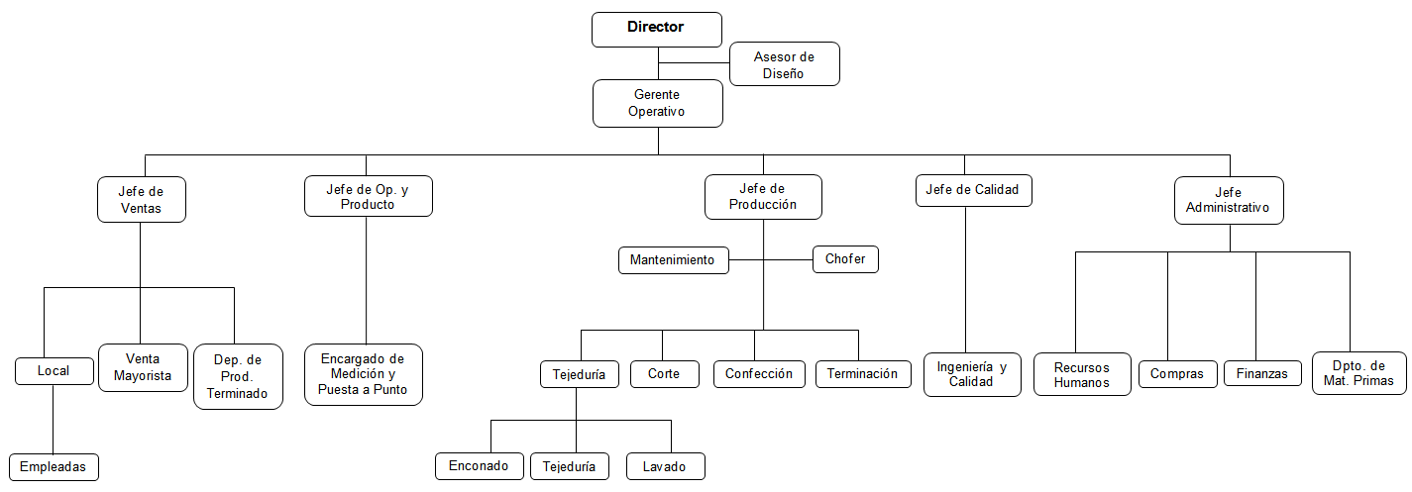

VIII. Explique cómo se verifican en la organización de referencia la FORMALIZACION DEL COMPORTAMIENTO, la CAPACITACION y el ADOCTRINAMIENTO.

La Formalización del Comportamiento es observable en la estandarización que presenta la empresa, donde el proceso productivo posee tareas bien definidas, un ejemplo es el sector de Tejeduría que esta subdividido en otras tres tareas bien diferenciadas y estandarizadas.
La capacitación es la principal dificultad que presenta la empresa, al no haber un proceso de capacitación se dificulta el avance de la misma, como sucedió durante la incorporación de las nuevas maquinarias.
En el caso de estudio no se puede apreciar acciones llevadas a cabo por la empresa para generar lazos o Adoctrinamiento para con los empleados.

IX. Para el puesto de JEFE DE PRODUCCION redacte la DESCRIPCIÓN DEL CARGO.

La principal responsabilidad del Jefe de Producción es coordinar, organizar y supervisar las tareas de producción. Depende del Gerente Operativo, y de él dependen el Encargado de Tejeduría, el Encargado de Producción, el Encargado de Confección, el Encargado de Terminación y el Encargado de Corte. Cuenta, además, con un Chofer y un auxiliar de Mantenimiento.
Dentro de sus tareas y funciones se encuentran:
• Evaluar el desempeño esperado con el alcanzado en función de los informes que los encargados de cada área elevan.
• Relevar el mantenimiento de las máquinas de los sectores de enconado, tejeduría, lavadero, corte y confección.
• Proveer de materia prima y elementos de trabajo a las distintas áreas, como por ejemplo hilo y conos de hilado en el sector enconado, o agentes detergentes y humectantes en el sector lavadero.

X. Explique qué tipo de DESCENTRALIZACION se observa.

Tejedurías Dolly posee una estructura cuyos grados de diferenciación tanto horizontal como vertical son altos. Esto implica una segmentación de las responsabilidades bien marcada, en la cual la delegación de las mismas a nivel horizontal no es una práctica que se tenga en cuenta. Cada jefatura delega cierta responsabilidad en los encargados y, a su vez, éstos lo hacen con aquellos que estén debajo en la estructura jerárquica de la organización. (Vendedores, operarios, asistentes). La descentralización observada es la de TIPO C (vertical paralela), puesto que la decisión sobre las distintas áreas es delegada en las jefaturas correspondientes, quienes asumen la responsabilidad de las decisiones concernientes a su área.

XI. Mencione qué tipo de CONFIGURACIÓN ESTRUCTURAL se adapta mejor a la organización de referencia. Fundamente.

Consideramos que Tejedurías Dolly se adapta mejor a burocracia mecánica, pues está en transición a ella. A pesar de que no es una organización antigua ni tampoco considerablemente grande, uno de sus pilares es la especialización de tareas y la formalización del conocimiento / estandarización del trabajo. Esto se ve principalmente en el área de producción, en la cual la diferenciación de las tareas hace necesaria una división según procesos.

XII. Dibuje el ORGANIGRAMA que refleje el cambio estructural propuesto por usted.
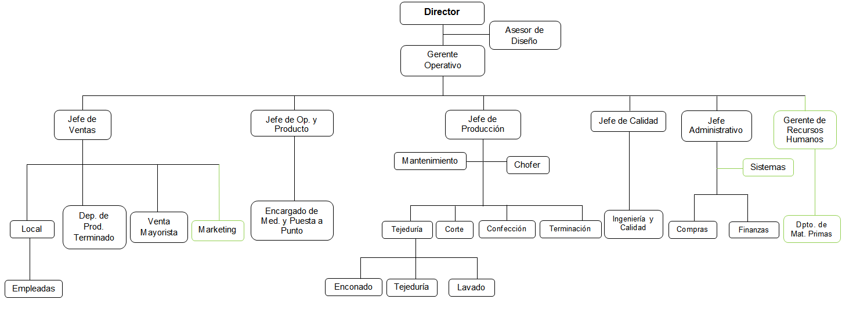

XIII. Razone cómo su propuesta puede solucionar los problemas planteados.

La creación de una Gerencia-Jefatura de Recursos Humanos separada de la Jefatura Administrativa es necesaria para delegar las cuestiones que conciernen al personal. Se debe efectuar un cambio general en la organización respecto a la postura frente a los cambios y la simple presencia de un Jefe administrativo puede no llegar a contemplar estas cuestiones. Esta nueva área puede ser útil para canalizar las sugerencias/inquietudes del personal y elevarlas a los jefes correspondientes, especialmente en aquellas que manejan un caudal humano considerable (por ejemplo, producción).
La necesidad de capacitación y motivación para adaptarse a las nuevas tecnologías es inminente, por lo que se considera necesario un encargado de capacitaciones dentro del área de Recursos Humanos, el cual se encargue de interactuar con los proveedores de nuevas tecnologías y efectuar jornadas de capacitación obligatorias para los empleados del área en la cual se aplicarán los cambios.
En sintonía, el área de administración debería tener un anexo de sistemas informáticos (staff), el cual debe encargarse en primera instancia de la actualización y sincronización del sistema actual y luego del mantenimiento del mismo. Esto será de gran ayuda para mejorar el control contable y de stock además de permitir mejores estimaciones de cara a la siguiente temporada.
Dado que las campañas de difusión difieren en función del producto (especializado – commodity), la adición de un encargado de marketing puede ser útil para establecer las estrategias a aplicar (lugares en los que hacer desfiles, campañas publicitarias).

XIV. Identifique los Formularios o Registros utilizados en producción.

Se pudieron identificar los siguientes elementos formales utilizados en producción:

Órdenes de producción: Especifica las cantidades que se van a realizar para cada producto.
Planillas de producto: Especifica las formas y las dimensiones de los productos.
Ficha de producto: Indica para cada proceso de la elaboración de la prenda que maquinaria corresponde utilizar para cada paso y costura necesaria y la secuencia que se seguirá.
Carta de colores: Muestra el listado de colores, la cual es utilizada para controlar si las prendas poseen la coloración adecuada.

XV. Determine las mejoras o cambios a aplicar al proceso relevado, teniendo en cuenta aspectos de OPTIMIZACION.

Es evidente la necesidad de capacitar al personal para que se aproveche al máximo el nivel de productividad que proporcionan las nuevas tecnologías implementadas. Este aspecto, junto con la creación del departamento de calidad serán claves para aumentar la producción y certificar que la misma preserva o aumenta la calidad respecto al proceso previo a la adquisición de las maquinarias. Actualmente el sistema informático no es fiable y debe hacerse un relevamiento adicional para estimar estrategias de cara a las temporadas siguientes. Dicho relevamiento es redundante y con la implementación de un sistema informático confiable puede obviarse.

1.1.3. Bibliografía

- Diseño de Organizaciones Eficientes de Henry Mintzberg.

1.2. Caso 2 - Electrónica Internacional

1.2.1. Enunciado

Electrónica Internacional S.A. es una empresa de unas 80 personas, dedicada a la transmisión de datos por radiofrecuencia, y cuyos clientes son principalmente grandes empresas, bancos y entidades financieras, reparticiones públicas y fuerzas de Seguridad. Fue fundada en 1960 por Rigoberto Fernández López, hombre emprendedor con un pasado aventurero, sin formación profesional ni estudios terciarios de ninguna clase. La empresa de Rigoberto fue creciendo a medida que se instalaban grandes industrias en Nueva Alejandría, capital de Terceria, país de unos 40 millones de habitantes; con un gran empuje, Rigoberto llegó en 10 años a liderar su mercado, cubriendo una gran proporción del mismo y mostrando siempre una notable diferencia tecnológica respecto de su competencia más cercana.
En 1970 R. F. L. decidió que su ventaja tecnológica debería apoyarse en una fuerte estructura de investigación y desarrollo y de ingeniería de producto. Hasta ese momento lo habían acompañado en las funciones principales del área técnica dos colaboradores del primer momento, Javier lñíguez y Rafael McLeod; igual que su jefe, ninguno de los dos había pasado ni siquiera cerca de una universidad. El crecimiento de Electrónica internacional en esos diez años le había hecho creer a
Rigoberto que “los ingenieros trabajan más despacio, producen cosas más caras y les cuesta ver la realidad". Un día de 1970 R. llega a su oficina, llama a Javier y a Rafael, los sienta enfrente y les dice:
-Muchachos, me parece que voy a tomar un ingeniero electrónico para jefe técnico de la compañía. "SOS un cretino", replica indignado Javier, nunca creí que pudieras hacerme esa porquería, y si mi cara no te gusta tenés la obligación de darle esa responsabilidad a Rafael y dejarme a mí como segundo.
-Me parece, completa Rafael, que con esto nos estas clavando un puñal en la espalda.
-Ustedes saben que yo los aprecio muchísimo, pero en este momento no estoy convencido de que podamos seguir adelante sin profesionalizar a Electrónica Internacional, concluye Rigoberto.
Este siguió adelante con su proyecto y al mes siguiente contrató a Julio Lefsky, un egresado de la Universidad Autónoma Metropolitana de Nueva Alejandría; este ingresó a la empresa dando la impresión de que se iba a comer crudos a todos los integrantes de E. I., estableció nuevas normas de diseño y de desarrollo y mantuvo con carácter de gran reserva y hasta de secreto todo lo que ocurría dentro de las cuatro paredes de su oficina. Javier y Rafael dependían teóricamente de Julio, pero ambos consideraron que por ser miembros fundadores iban a seguir dependiendo directamente de Rigoberto, importándole poco las directivas emanadas de Julio.
La empresa se fue desarrollando en consonancia con la personalidad de Fernández López; hasta 1972 no tuvo un responsable administrativo full time, manejándose con un contador público externo y un par de empleadas que facturaban, cobraban, hacían los registros contables y efectuaban parte de las tareas propias de una tesorería. El contador externo era Rodolfo Marinelli, quien impulsado por el crecimiento de E.I. y Ia complejidad cada vez mayor de los problemas impositivos, propone como Contadora full time a Amalia Saad, lo que le iba a dejar más tiempo para cierta actividad de planeamiento financiero, cuya necesidad se comenzaba a sentir, Mientras que en 1970 E.I. había tenido 12 personas, en 1975 ya su dotación era de 36 empleados. En 1980 Rodolfo Ie había propuesto a Fernández López transformar la administración, hasta ese momento totalmente manual, en parcialmente computarizada. Por un extraño designio de la vida, Rigoberto basaba su actividad en la electrónica pero despreciaba la informática, de manera que después de varios meses de avances y retrocesos no encontró mejor solución que despedir a Rodolfo.
Esa noche, cenando en un cafecito bastante sucio de la esquina de E. l., se lamentaba con Javier del difícil problema que se veía venir encima.

-¿Que hago, Javier, la echo a Amalia o me aguanto durante un tiempo su cara de pocos amigos? (no utilizo la expresión ¨de pocos amigos¨, sino otra más gráfica).
-¿Te das cuenta, Rigoberto, los problemas que se presentan cuando querés organizar una empresa que andaba tan bien cuando era más chica? ¿Por qué no volvemos a ser menos de diez y nos mudamos de vuelta al viejo local?
-Sos un animal grande como una casa, la contesto a su vez Rigoberto, nos costó un trabajo bárbaro crecer y vos queres achicarte de nuevo, me parece que por más cariño que te tenga no puedo confiar en tus criterios.
Hay que recordar que si bien Rigoberto era un hombre de carácter difícil, hosco, agresivo, maleducado, evitaba por todos los medios el despedir gente: Se quedó con Amalia, contrató a otro contador para la dirección externa, y el elegido fue un amigo de Rodolfo, Juan Tejada, un flaco alto de 45 años que daba la impresión de ser más pirata que contador público. Era rapidísimo para resolver el pago de impuestos mínimos posibles, en pagarles a los proveedores tarde y mal y en tener siempre la contabilidad atrasada.
E. I. siguió creciendo, en 1979 ya tenía 50 personas, había ingresado a la empresa Silvana Lamberto, una antigua novia de Rigoberto, que habla enviudado hacía pocos meses, le encargó a su antigua amiga la función de compras, basado en su gran confianza, aunque Silvana sabía de electrónica tanto como sabe de japonés el autor de este libro. Naturalmente, la nueva empleada consideró que su vieja relación sentimental con el empresario le daba autoridad para tomar decisiones que afectaban al área de Producción, por lo cual sus reyertas con Julio, así como con Javier y Rafael, eran permanentes. Julio le prohibió la entrada a su oficina, Silvana se fue llorando a ver a Rigoberto, y el resultado fue un aumento de sueldo para la viuda y un nuevo decorado para su oficina, con lo cual se confirmó para ella el criterio de autoridad que parecía imperar en E. I.
En 1990 Rigoberto se casó con Esther Fridman que trabajaba en la empresa; Esther decidió Seguir trabajando allí, ahora ya con mayores responsabilidades, y se le creó un cargo de Secretaria del Directorio, donde ella podía centralizar muchas funciones de control. E.I. siguió creciendo a pesar de su extraña organización, en 1987 ya tenía 77 personas, en ese momento seguía siendo líder de su mercado, pero su participación había descendido al 50 %, el resto estaba distribuido entre cuatro empresas, una de las cuales, recientemente creada, parecía muy dinámica y amenazaba el liderazgo técnico de E.I. Las tensiones entre Iñiguez, McLeod y Lefsky se habían acentuado a tal punto que Fernández López había decidido abandonar hacía tiempo Ia política de reuniones periódicas en el Departamento Técnico. Amalia se había cansado de las continuas promesas de mayores responsabilidades y un día pego un portazo y se fue. Esther trajo para ese puesto a una vieja amiga, Marina Vázquez, que no conocía mucho de contabilidad pero que .era muy confiable". Marina no hizo buenas migas con Juan, porque también creyó que su condición de amiga era un valor más alto que el título de contador público. Los balances casi nunca llegaban en la fecha debida, y sobre todo, cuando los firmaba Juan, Rigoberto los guardaba en un cajón sin analizarlos. Toda la función de control administrativo había quedado en manos de Esther, cuyo escritorio se llenaba cada día más de facturas, comprobantes, rendiciones de cuenta y otros papeles similares.
Para buena parte del personal de E.l. la extremadamente amable relación de Julio con varias empresas de la competencia era un tema sospechoso, y que buena parte de su tiempo en la oficina lo empleaba para desarrollar "productos fantasma".
Marina, Silvana y Rafael, cada uno desde un ángulo diferente, intentaron descifrar algo de ese misterio, finalmente, un día de principios de 1991, Rigoberto y Esther decidieron despedirlo, lo llamaron a la oficina del Directorio, le comunicaron la decisión, lo acompañaron a su oficina donde levantaron un prolijo inventario, Ie ordenaron que retirara su saco, cerraron la oficina con un candado, lo acompañaron a la tesorería para recibir el pago de su último sueldo, le dijeron con mucha cortesía que sumaban con elementos suficientes como para denunciarlo penalmente y le aconsejaron que no se acercase al edificio de E.l. si no quería terminar con sus huesos en Defraudaciones y Estafas de la Policía Federal.
De Julio dependían hasta ese momento las áreas de ingeniería (8 personas, jefe ing. Felipe Gonzalez), producción (11 personas, jefe ing. Simón Peres) y sistemas (4 personas, jefe ing. Halaj Pasic). Por supuesto, Javier y Rafael se seguían considerando los candidatos naturales al puesto, más el primero que el segundo, Javier tenía 4 personas a su cargo en un área técnica no definida, y Rafael era jefe de mantenimiento externo, con 14 técnicos. Toda la empresa sabía que Rafael no tenía mucha autoridad sobre su gente y que el segundo del área era el que mandaba; también era conocido el hecho de que cuando Javier se enojaba, al día siguiente faltaba sin avisar, y se aseguraba que la sucesión de Julio iba a ser traumática.
Para complicar un poco más la situación, Juan también había renunciado, y había sido reemplazado por Geoffrey Simpson, un viejo amigo de Esther, doctor en ciencias económicas, con interesantes antecedentes profesionales.
Rigoberto tiene un accidente cardiovascular y es internado de urgencia, sus médicos aconsejan que dados sus 78 años no piense ya en trabajar todo el día, renuncie a manejar el Alfa Romeo que había comprado dos años antes, y que delegue las funciones operativas de su empresa.

SE PIDE efectuar un diagnóstico de la situación y presentar planes de acción de corto y de mediano plazo.

Consigna especifica del caso.

Con la muerte de Rigoberto, la empresa dejaría de funcionar, en el caso que no se lo reemplace, debido a la gran importancia de esta persona en el funcionar de la empresa. Como medida a corto plazo proponemos que Esther Fridman tome su lugar asesorada por Rafael y Javier, que conocen la empresa tanto como Rigoberto. Como medida a mediano plazo, descentralizaríamos la toma de decisiones en manos de una sola persona. Propondríamos un grupo de personas que conformen el directorio (podrían tener o no asesores), que estén en contacto y se reúnan frecuentemente con el los responsables capacitados en áreas específicas de la empresa. De esta forma se evita la excesiva centralización a la hora de la toma de decisiones, y teniendo en cuenta la perspectiva de diferentes profesionales.

1.2.2. Análisis

I. De acuerdo al ENFOQUE DE SISTEMAS, caracterice a la organización de referencia como tal, indicando: ENTRADAS, PROCESOS, SALIDAS, RETROALIMENTACIÓN y AMBIENTE.

Entradas: Por ser una empresa que maneja electrónica con tecnología de punta, su principal entrada son PRODUCTOS TECNOLÓGICOS, ya sea creados por el sector de Investigación y desarrollo, Ingeniería de Productos; como así también se compran productos tecnológicos a terceros.
Procesos: Los procesos básicos de la empresa, designados como “de mayor importancia” por su Directorio son:
  - Investigación y Desarrollo: Se encarga de mantener a E.I. S.A. a la vanguardia de la tecnología en Comunicaciones, ya que esta empresa se exhibe como la de mayor ventaja en este rubro, respecto de la competencia.

  - Ingeniería de Producto: Se encarga de mejorar y descubrir nuevos productos tecnológicos que mejoren el servicio ofrecido por E.I. S.A.

  - Producción: Se encarga de implementar el uso de los productos diseñados y desarrollados por los procesos mencionados anteriormente. Se divide en tres áreas: Ingeniería, Producción y Sistemas. Julio Lefsky (Ingeniero Electrónico) maneja este proceso, secundado por dos Socios Fundadores, llamados Javier Iñiguez, y Rafael McLeod.
Salidas: El servicio que brinda E.I. S.A. (Transmisión de datos por Radiofrecuencia) es consumido preferentemente por Entidades Financieras, Bancos, grandes empresas, y fuerzas de Seguridad.
Retroalimentación: Participación en el mercado.

II. ¿Cuál es el problema evidente que se ve en la empresa?

La empresa creció en los últimos 10 años, liderando el mercado. En sus inicios tenía una organización rudimentaria; por lo tanto dicho crecimiento obligo al fundador Rigoberto a organizarla. Incluyendo entre otras cosas, la incorporación de empleados con formación universitaria para desempeñarse en las áreas de investigación y desarrollo y de ingeniería del producto. Había una necesidad de profesionalizar la organización.

III. ¿Se debe cambiar el grado de diferenciación horizontal o vertical?

Claramente, el problema principal de esta empresa (mencionado en la pregunta anterior), hace referencia a la clara supremacía de la diferenciación vertical en Electrónica Internacional. Su fundador y director, nunca supo delegar autoridades y tareas de manera eficiente.
Por ende, se debería ampliar el grado de diferenciación vertical, para lograr menor dependencia.

IV. ¿Considera que esta es una organización mecanicista u orgánica?

Consideramos que en sus inicios, la organización tuvo una tendencia orgánica, ya que, se puede observar una ausencia de estandarización en la organización.
Luego de la incorporación de personal para desempeñar tareas en diversas áreas, se puede observar que la organización toma una tendencia mecanicista, ya que si bien no posee una ESTANDARIZACIÓN marcada, posee las características tales de una org. Mecanicista (Especialización individual, áreas y puestos de trabajo definidos, integración simple, y por sobre todo, CENTRALIZACIÓN).
Sin embargo notamos que hay conflictos diversos en los puestos de trabajo. Por ejemplo:
Cuando incorporan al ingeniero electrónico Julio Lefsky, Rafael y Javier no lo tomaban como una autoridad de la que dependían, aunque teóricamente dependían de él.
Silvana desempeñaba un cargo en la sección de compras y, sin embargo, se metía en cuestiones del área de producción, por su vieja relación sentimental con el fundador.

V. ¿Cuál es la PARTE de la estructura que surge como clave? ¿Por qué?

El sector de PRODUCCIÓN emerge como el sector clave en Electrónica Internacional. Este sector, incluye tanto a la sección de Ingeniería, como a la sección de implementación de productos. La razón de que esta parte de la estructura sea clave, se debe a que la mayor parte de la actividad de esta empresa, se realiza en este sector. Para colmo de males, este sector, según cuenta el caso, es el más conflictivo debido a las relaciones entre los socios fundadores y el Ingeniero Electrónico contratado.
Si las tareas de las sub-áreas mencionadas anteriormente no se realizan de forma eficaz, la empresa podría atrasarse tecnológicamente en relación a sus competidores, pudiendo en última instancia, perder el liderazgo del mercado

VI. ¿Cuál es el MECANISMO DE COORDINACIÓN preponderante? ¿Por qué? ¿Aparecen otros MECANISMOS DE COORDINACIÓN? ¿Cuáles?

Principalmente se ve en E.I. S.A el mecanismo de AJUSTE MUTUO, ya que el supervisor tiene el control, y se comunica mediante el proceso de comunicación informal.
Por otro lado, se ve en menor medida el mecanismo de SUPERVISIÓN DIRECTA, ya que las áreas principales están cubiertas por un gerente que toma la responsabilidad de los demás y asigna tareas.

VII. Dibuje el organigrama actual.

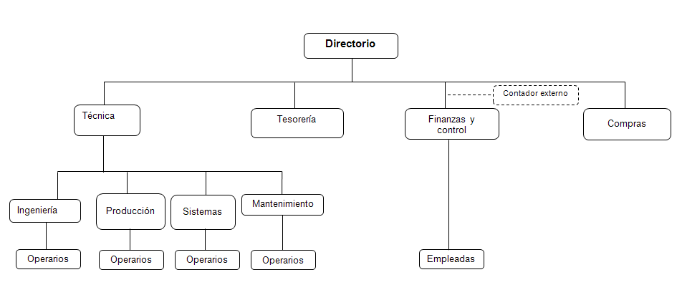

VIII. Explique cómo se verifican en la organización de referencia la FORMALIZACION DEL COMPORTAMIENTO, la CAPACITACION y el ADOCTRINAMIENTO.

Por el lado de la FORMALIZACIÓN DEL COMPORTAMIENTO, en el caso de E.I. S.A. puede verse la formalización tanto POR LA POSICIÓN, como POR LA CORRIENTE DE TRABAJO; ya que las especificaciones laborales se dan tanto al trabajo como a la tarea misma. Esta empresa carece de formalización del tipo POR REGLAS, ya que no se emiten especificaciones en general.
La CAPACITACIÓN en el caso de esta empresa es nula para con sus fundadores (ya que ni su director, como tampoco sus socios fundadores, poseían preparación alguna). Más adelante en el caso, Rigoberto Fernandez Lopez decide contratar a un Ingeniero Electrónico como Jefe de Producción, lo cual suma cierta capacitación a la empresa. Para cubrir el resto de los departamentos, la capacitación de sus directores y miembros es escasa o nula.
El ADOCTRINAMIENTO en Electrónica Internacional es escaso, ya que no existen grandes normas organizacionales impuestas en esta empresa. Para justificar el hecho del escaso adoctrinamiento, vale recordar que en el caso se nombra varias veces la creencia de que “por ser amigo del Dueño”, varias personas lograron o intentaron hacer su diferencia en la empresa. Otro ejemplo que verifica lo dicho anteriormente es el caso del ing. Julio Lefsky, que no mostro lealtad a la empresa, ya que, tenía una relación sospechosa con la competencia y también desarrollaba “productos fantasma”.
IX. Para el puesto de JEFE DE PRODUCCION redacte la DESCRIPCIÓN DEL CARGO.

Depende de:
Jefe del área técnica

Responden a él:
Operativos del área de producción.

Funciones:
- Coordinar tareas de producción
- Supervisar las tareas productivas llevadas a cabo por los operarios del área
- Aplicar mejoras tecnológicas provenientes del área de ingeniería

X. Explique qué tipo de DESCENTRALIZACION se observa.

Electrónica Internacional se muestra como una empresa muy CENTRALIZADA, ya que todo el poder se encuentra reunido en un solo Directorio (compuesto solo por RFL). Sin embargo a medida que ha crecido a mostrado tintes de DESCENTRALIZACIÓN:
Las DESCENTRALIZACIONES preponderantes en esta empresa son la DESCENTRALIZACIÓN VERTICAL y la DESCENTRALIZACIÓN SELECTIVA. Se observar Descentralización Vertical por el hecho de que el poder baja por la línea de mando desde RFL hacia los directores de cada departamento. Pero también se observa Descentralización Selectiva, ya que el poder sobre diferentes tipos de decisiones recae sobre un grupo selecto de directivos (la mayor parte de las decisiones las toma RFL, pero los dos socios fundadores y el Jefe Técnico tienen mayor poder que el resto de la organización).

XI. Mencione qué tipo de CONFIGURACIÓN ESTRUCTURAL se adapta mejor a la organización de referencia. Fundamente.

La configuración estructural de Electrónica Internacional se muestra como una ESTRUCTURA BÁSICA.
Su fundamentación puede verse por varios motivos:
- Su comportamiento está muy poco Formalizado.
- Hace uso mínimo del planeamiento, la capacitación y los dispositivos de enlace.
- La coordinación es efectuada en su mayor parte por supervisión directa.
- El poder de todas las decisiones importantes tiende a estar centralizado en el director general.
- Estructuras de staff inexistentes.
Toda organización nueva, tiende a adoptar esta configuración estructural por naturaleza.

XII. Dibuje el ORGANIGRAMA que refleje el cambio estructural propuesto por usted.
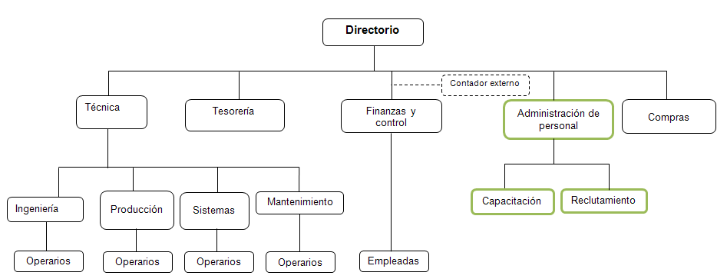

XIII. Razone cómo su propuesta puede solucionar los problemas planteados.

Nuestra propuesta, con la salida de Rigoberto (el Director), consta en armar un directorio formado por un grupo de personas profesionales, con o sin asesoramiento. De esta forma, se descentraliza la toma de decisiones en Electrónica Internacional, se profesionaliza el sector, y se reemplaza a Rigoberto de una manera eficiente.
Esta propuesta puede solucionar los problemas planteados por el caso, ya que este nuevo directorio se va a encargar de ASESORAR A LOS DIRECTORES DE CADA DEPARTAMENTO de manera frecuente. Nuestra propuesta de modificar el directorio también quitaría de la empresa la idea de “prioridades por amistad con el Director”, lo cual mejorará considerablemente el funcionamiento de E.I S.A.
También proponemos agregar un área de Administración de personal, que se encargue de capacitar a los empleados, para aumentar su productividad y lograr la profesionalización de la empresa, que según Rigoberto, motivo por el cual la empresa no podía seguir creciendo. Esta área también reclutaría personal, tarea que realizaba Rigoberto hasta que se retiró.
Para concluir, es evidente que el razonamiento para mejorar el funcionamiento de esta empresa, consiste en erradicar el que una sola persona (y sin formación profesional) sea la única que toma decisiones sobre la organización.

XIV. Identifique los Formularios o Registros utilizados en producción.

El caso de Electrónica Internacional no nombra a ningún formulario en particular. Pero con el estudio del caso, se puede deducir que el Área de Producción recibía los siguientes formularios desde el Área de Ingeniería de Productos (o también desde la de Investigación y desarrollo):
Planillas de producto: Especifica las formas y las dimensiones de los productos.
Órdenes de producción: Especifica las cantidades que se van a realizar para cada producto.
XV. Determine las mejoras o cambios a aplicar al proceso relevado, teniendo en cuenta aspectos de OPTIMIZACION.

Claramente, la empresa con el directorio anterior, estaba estancada en cuanto a su crecimiento y productividad. La mejora propuesta, mostrará sus frutos en mejoras de producción y de funcionamiento. Por otro lado, las sucesivas reuniones entre el directorio y los directivos del Área de Producción, permitirán llevar un control en cuánto a volúmenes de producción (control que antes era inexistente), lo cual optimizará los recursos utilizados por el Área pertinente (cabe aclarar que por no llevar un control en distintas áreas, algunos directores de departamentos fueron despedidos por sospechas de acciones fraudulentas).
Por último, otra forma de Optimización que sería útil en Electrónica Internacional, consta como mencionamos anteriormente, de capacitar a cada persona perteneciente a la organización, lo cual en el modelo anterior también era inexistente.

1.2.3. Bibliografía

- Diseño de Organizaciones Eficientes de Henry Mintzberg.

1.3. Caso 3 - Emporio Automotor

1.3.1. Enunciado

La empresa Emporio Automotor fue fundada en 1967 como una manufacturera y distribuidora mayorista de autopartes. Inicialmente se instalaron en un garaje. Luego, con un espacio mayor para almacenar inventario, pudieron ofrecer una línea más amplia de autopartes. En esa época los automovilistas de Estados Unidos comenzaron a conservar sus coches por más tiempo, con lo cual, en combinación con el mayor surtido de Emporio Automotor, contribuyó a que el negocio tuviera una expansión explosiva hacia mediados y fines de los ’70. Para los primeros años de los ’90, Emporio Automotor era el mayor distribuidor independiente de autopartes de la región norte de Estados Unidos.
El año pasado la empresa se mudó a un nuevo conjunto de oficinas y depósitos, cubriendo algo más de 30.000 metros cuadrados de superficie.
En la actualidad, la producción se ha incrementado en un 20% y la ocupación del depósito se ha incrementado desde el 65% en el momento de la inauguración hasta alcanzar el 90%. En el período transcurrido, por otro lado, el volumen de ventas no ha aumentado. El rápido crecimiento de los inventarios indujo entonces a la Dirección a contratar a un especialista en gestión de inventarios para atacar el problema.
La persona adecuada para esto es Susan Torio, quien es tomada como Gerente de Abastecimiento. Sue es una Ingeniera Industrial recientemente graduada que espera con ansia el momento en que habrá de enfrentarse por primera vez con un problema del mundo real.
El primer día recibe un informe sobre el estado del inventario, y de las compras pendientes. Al principio de un largo listado impreso aparece una nota manuscrita de parte del Gerente de Compras:

“Adjunto encontrará los datos referentes a los niveles de inventarios y el grado de cumplimiento con los clientes. Tenga la seguridad que los niveles son precisos, porque al final de la semana pasada efectuamos un conteo físico completo. Desafortunadamente, no contamos con registros compilados en algunas áreas, pero está usted en libertad de obtenerlos por sí misma. ¡Bienvenida a bordo! ”.

Un poco molesta por no tener disponible toda la información, Sue decide seleccionar al azar una pequeña muestra de aproximadamente 100 elementos, y compilar personalmente el inventario y el grado de cumplimiento con los clientes para formarse una idea del panorama general.
Los resultados de este experimento le revelan por qué Emporio Automotor ha decidido convocarla. Parece que el inventario está desperdigado en los lugares más inadecuados. A pesar de que la empresa tiene unos 60 días de stock en sus inventarios, el grado de cumplimiento con los clientes no es del todo satisfactorio.
Sin embargo, sabe que su capacidad de introducir cambios significativos todavía es limitada, a menos que sepa cómo generar cambios positivos de resultado comprobable e inmediato.

1.3.2. Resolución del Enunciado

- ¿Cuál es la estructura de la empresa antes de la contratación de Sue?
Desarrolle organigrama.
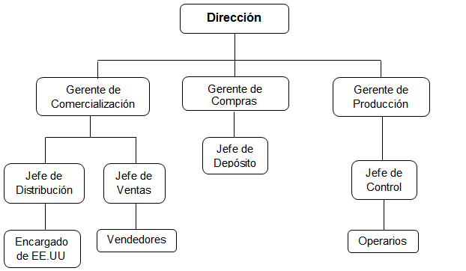

- ¿Cuál es la diferencia funcional entre una Gerencia de Compras y Una Gerencia de Abastecimiento?

Gerencia de Compras

El objetivo del departamento de compras es adquirir los insumos, materiales y repuestos, siempre buscando obtener la mejor proporción en precio-calidad, financiamiento, y mantener buena relación con los proveedores. Los costos afectan directamente al precio de venta del producto final, si los mismos son bajos, podrá ofrecerse el producto final a un precio de mercado competitivo y así poder lograr un mayor volumen de ventas. Sus principales funciones son:

  - Dar continuidad al abastecimiento.
  - Reducción de costos y obtención de utilidades.
- Determinar la forma de pago (crédito o contado).
- Control de convenios para obtener financiamiento.
- Control de tratos comerciales con los proveedores. Analizar proveedores actuales y tener una lista de eventuales proveedores en caso de que los primeros fallen. Tener un historial de los proveedores para determinar cuales son los más convenientes, ya sea por su eficiencia o por sus precios.
- Obtención de información y asesoramiento.

Es aconsejable que haya un solo departamento encargado de la compra para evitar la duplicidad de compras.

Gerencia de Abastecimiento

Se encarga de almacenar insumos, repuestos y materiales para ser consumidos dentro del establecimiento que son necesarios para el cumplimiento de las tareas de cada área. Sus principales funciones son:

- Debe formular y aplicar una política de abastecimiento.
- Conocimiento de la necesidad. Determinar las cantidades necesarias.
- Hacer y esperar el pedido.
- Recibir los artículos o servicios.
- Controlar el inventario. Es necesario contar en forma regular y sostenida con todos los elementos requeridos para la realización del trabajo.
- Distribuir los productos a los departamentos.

El área de abastecimiento no se encarga de la compra directa de los insumos.

- Póngase en el lugar de Sue; ¿Cómo armaría la estructura de la nueva Gerencia de Abastecimiento?

Detectamos dos problemas a solucionar por la nueva Gerencia de Abastecimiento.
En primer lugar, evaluar si es conveniente el alto nivel de stock manejado actualmente por la empresa.
En segundo lugar, lograr organizar y clasificar el stock, cuyo desorden impide la entrega en tiempo y forma a los clientes. Para ello, Sue deberá definir políticas claras y estrictas para el almacenamiento de autopartes, y su correspondiente clasificación y organización en sectores.
Para solucionar estos problemas, Sue deberá elaborar un Manual de Abastecimientos que definirá las políticas del sector y subdividir el sector de depósito. Además, sería conveniente que llevase a cabo un estudio sobre los niveles de stock actual de cada producto y su relación con la demanda del mismo, para conocer si existe un desbalance en los stocks (poco stock de un producto muy demandado o mucho stock de uno que no lo es). Realizado dicho análisis, podrá enviar un informe al área de Producción para reorganizar las tareas pendientes de la misma. La nueva Gerencia de Abastecimiento inicialmente será conformada alrededor de las funcionalidades o subáreas de Relevamiento y Control de Inventario, Elaboración de Manuales y Normas, Control de Cumplimiento de Normas, Elaboración de Informes para Producción, Análisis Estadístico de Demanda y Stock.

- ¿Cuáles son las Fortalezas y Debilidades de Emporio Automotor?

Fortalezas

- La trayectoria de la empresa.
- Ser el mayor distribuidor independiente.
- La infraestructura de la empresa.

Debilidades

- El estancamiento de las ventas.
- La falta de cumplimiento con sus clientes.
- La falta de organización en el mantenimiento de los inventarios.

CASO: Emporio Automotor; Basado en el caso “Parts Empòrium” del Libro Administración de Operaciones. Lee J. Krajewski- Larry P. Ritzman. Quinta edición.

1.3.3. Análisis

I. De acuerdo al ENFOQUE DE SISTEMAS, caracterice a la organización de referencia como tal, indicando: ENTRADAS, PROCESOS, SALIDAS, RETROALIMENTACIÓN y AMBIENTE.

Entradas: La principal entrada de esta empresa, consta de la materia prima necesaria para realizar las autopartes comercializadas. Otra entrada consta de piezas o subpartes semi-terminadas cuyo ensamble se realiza dentro de Emporio Automotor, por parte de matricerías o tornerías.

Procesos: Los principales procesos de esta empresa, por ser manufacturera, son los siguientes:

- Producción: Se encarga de recibir las entradas de materiales anteriormente mencionados, para transformarlos en las autopartes que luego son ofrecidas al mercado. Esta empresa realiza tanto productos confeccionados desde cero, como también ensamble de subproductos recibidos desde terceros, para su finalización.
- Investigación y Desarrollo: Este departamento también resulta como clave en esta empresa. Debido a la constante implementación de tecnología automotriz, Emporio Automotor debe o deberá hacer de este departamento su prioridad, para no perder terreno en el mercado, ofreciendo productos acordes a la tecnología preponderante.
Salidas: El caso habla de Emporio Automotor como un distribuidor de autopartes, por lo tanto su principal salida radica en las casas de repuestos, que se abastecen de los productos de esta empresa. Por otro lado, el caso no precisa mucho, pero seguramente también debe manejar compra directa por parte de consumidores finales de sus productos, para lo cual debe de tener un departamento de ventas orientado a clientes individuales.

Retroalimentación: Esta empresa se retroalimenta de :

- Ser la empresa líder en su rubro, debido a su gran expansión y desarrollo en los años 70‘ y posteriores
- La gran demanda de repuestos a nivel nacional, debido a la regresión económica de su Ambiente, que pondera autos usados por sobre autos nuevos.
- Su tecnología (en la cual no debe estancarse), que ofrece autopartes con la tecnología automotriz actual.
Ambiente: Si bien el caso habla de una cierta regresión económica en cuanto al mercado automotriz, el ambiente externo no parece ser Hostil. Por otra parte, al desarrollarse esta empresa en Estados Unidos, su ambiente se ve en un estado de RIQUEZA (no Pobreza). Por último, el grado de complejidad de su ambiente es discutible, pero concluyo que, por los años 70‘, el ambiente era SIMPLE (no Complejo).

II. ¿Cuál es el problema evidente que se ve en la empresa?

La principal dificultad que se evidencia en ‘Emporio Automotor’ es que el crecimiento de dicha empresa no fue acompañado con una estructura organizativa competente para tal fin. Esto se evidencia en el sector de Depósito ya que carece de un orden estructurado y eso dificulta una correcta evaluación del inventario y no permite cumplir con los pedidos de los clientes en tiempo y forma.

III. ¿Se debe cambiar el grado de diferenciación horizontal o vertical?

En lo que respecta al grado de diferenciación horizontal, a la organización posee una estructura buena, se incorporó recientemente el Área de Abastecimiento y ese cambio ayuda a cubrir dificultades que surgieron por no contar anteriormente con un área dedicada al depósito de bienes. En cambio el grado de diferenciación vertical es reducido, lo que dificulta poder llevar a cabo las tareas para los Gerentes de las Áreas (en especial en el Área de Abastecimiento) y no ayuda al control de las tareas de los operarios.

IV. ¿Considera que esta es una organización mecanicista u orgánica?

En este caso la organización tiene una tendencia Orgánica, ya que las tareas parecen no estar bien definidas y quedan libradas al criterio de los empleados.

V. ¿Cuál es la PARTE de la estructura que surge como clave? ¿Por qué?

La parte de la estructura que surge como clave es la Línea Media, ya que se puede observar la necesidad de que no sea directa la relación entre Directores y operarios, un ejemplo es la nueva Gerencia de Abastecimiento que surge ante la necesidad de orden y reestructuración del Depósito, incorporando un punto medio entre Operarios de Depósito y Directorio.

VI. ¿Cuál es el MECANISMO DE COORDINACIÓN preponderante? ¿Por qué? ¿Aparecen otros MECANISMOS DE COORDINACIÓN? ¿Cuáles?

Podemos encontrar que el mecanismo preponderante de coordinación en la organización es el de “Ajuste Mutuo”, ya que la empresa se maneja con cierta informalidad y no posee procesos estandarizados (como por ejemplo el desorden del Depósito).

VII. Dibuje el organigrama actual

(Respondido en Pregunta 1)

VIII. Explique cómo se verifican en la organización de referencia la FORMALIZACION DEL COMPORTAMIENTO, la CAPACITACION y el ADOCTRINAMIENTO.

Por el lado de la FORMALIZACIÓN DEL COMPORTAMIENTO, en el caso de E.I. S.A. puede verse la formalización tanto POR LA POSICIÓN, como POR LA CORRIENTE DE TRABAJO; ya que las especificaciones laborales se dan tanto al trabajo como a la tarea misma. Por otro lado, también puede verse la formalización del tipo POR REGLAS, debido a que por su tamaño, Emporio Automotor debe poseer manual de normas y funciones.
En cuanto a la CAPACITACIÓN, no se dan muchos indicios sobre que sus fundadores hayan sido altamente capacitados. Sin embargo, hacia el final del caso, se muestra como ante una situación problemática, el Directorio decide llamar a una persona Capacitada y Calificada para resolver el problema de Inventarios. Por lo tanto, a futuro, esta empresa va a tender a ser mucha mas Capacitada.
Por último, en el tema ADOCTRINAMIENTO, el caso no expresa mucho, pero si se toma en cuenta el gran tamaño (tanto físico, como de mercado) de Emporio Automotor, sale a las claras que esta empresa posee un manual de normas y procedimientos. Por lo tanto, el Adoctrinamiento se ve presente dentro de esta organización.

IX. Para el puesto de JEFE DE PRODUCCION redacte la DESCRIPCIÓN DEL CARGO.

El jefe de producción supervisa las líneas de producción durante todo el proceso, realiza la atención a los proveedores, además de estar a cargo del correcto funcionamiento y de que se cumpla el plan de trabajo establecido, revisa el desempeño del personal así como el de la maquinaria y equipo de trabajo.
Analiza todos los fallos o imprevistos durante la producción y los soluciona, supervisa los componentes, transferencias de sitio de manufactura, rechazos de cliente y retornos de garantía, se asegura de seguir los proyectos de mejora continua y calidad, revisa el plan de actividades y sugiere ajustes a este de ser necesario.
Capacita a los técnicos, crea los diagramas de flujo y también se encarga de seleccionar los candidatos a los puestos dentro del departamento así como el coaching de los mismos.
También realiza la administración de los programas de ingeniería del producto, supervisa y cotiza cambios al producto, identificación de ahorros de costo o mejora continua.
En concreto un jefe de producción se ocupa de supervisar el personal, del proceso de producción y las materias primas. Implica saber sobre cómo administrar el personal haciendo equilibrio con los sindicatos. El jefe de producción debe conocer muy bien el proceso de fabricación de su planta. Las maquinarias con las que se trabaja, las normativas de seguridad e higiene a cumplir. Además de lo que ya se mencionó sobre distribución y almacenamiento del producto, como así también sobre el abastecimiento de las materias primas necesarias en el proceso.

X. Explique qué tipo de DESCENTRALIZACION se observa.

La descentralización observada es la de TIPO D (horizontal y vertical selectiva), puesto que coordinación de las distintas áreas es efectuada a través del ajuste mutuo y este tipo de descentralización se observa en organizaciones de tendencias orgánicas.

XI. Mencione qué tipo de CONFIGURACIÓN ESTRUCTURAL se adapta mejor a la organización de referencia. Fundamente.

La configuración estructural que mejor se adapta a la organización en cuestión es de Estructura Simple o Empresarial, ya que hay un solo gerentes ejecutivo, que es quien domina a través de la unidad que dirige, y un grupo de operadores que desempeñan el trabajo básico. Poco del comportamiento en la organización es formalizado. La ausencia de estandarización significa que la estructura es orgánica y con poca necesidad de analistas staff. De igual manera, existen pocos gerentes de línea intermedia debido a que mucha de la coordinación es manejada en la cúpula.

Otras características de la Estructura Simple son:
- Fuerte centralización de la autoridad.
- Poca formalización (alto componente informal)
- Coordinación: supervisión directa/ unidad de mando.
- Ventajas: Flexibilidad, bajo costo de mantenimiento y rapidez de respuestas.
- Limitaciones: Alto aumento de tamaño y entornos simples y dinámicos.

XII. Dibuje el ORGANIGRAMA que refleje el cambio estructural propuesto por usted.
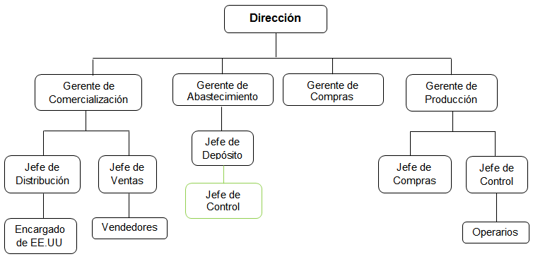

XIII. Razone cómo su propuesta puede solucionar los problemas planteados.

Para solucionar estos problemas, Sue deberá elaborar un Manual de Abastecimientos que definirá las políticas del sector y subdividir el sector de depósito. Además, sería conveniente que llevase a cabo un estudio sobre los niveles de stock actual de cada producto y su relación con la demanda del mismo, para conocer si existe un desbalance en los stocks (poco stock de un producto muy demandado o mucho stock de uno que no lo es). Realizado dicho análisis, podrá enviar un informe al área de Producción para reorganizar las tareas pendientes de la misma. La nueva Gerencia de Abastecimiento inicialmente será conformada alrededor de las funcionalidades o subáreas de Relevamiento y Control de Inventario, Elaboración de Manuales y Normas, Control de Cumplimiento de Normas, Elaboración de Informes para Producción, Análisis Estadístico de Demanda y Stock.

XIV. Identifique los Formularios o Registros utilizados en producción.

Se pudieron identificar los siguientes elementos formales utilizados en producción:

Informes de Inventario: Especifica las cantidades de productos que se encuentran en el depósito y el tiempo que poseen en el mismo.
Informe de Compras: Especifica las Compras y/u Órdenes de Compras realizadas, ya sea de Materia Prima o de productos Manufacturados.
Informes de Cumplimiento: Indica cual es el tiempo en el que el cliente recibe el producto y hace una evaluación según el tiempo de espera.

XV. Determine las mejoras o cambios a aplicar al proceso relevado, teniendo en cuenta aspectos de OPTIMIZACION.

Para optimizar el proceso relevado, como primer paso, se deberían definir sub-áreas físicas en el sector de depósitos y elaborar un Manual de Abastecimientos que definiría las políticas del sector. Además, sería conveniente que se llevara a cabo un estudio sobre los niveles de stock actual de cada producto y su relación con la demanda del mismo, para conocer si existe un desbalance relativo en los stocks (como por ejemplo, poco stock de un producto muy demandado y mucho stock de otro que no lo sea).
Realizado dicho análisis, podrían mejorarse ciertos aspectos de forma tal que el grado de cumplimiento con los clientes fuera más satisfactorio, y un mayor orden a nivel organización ayudaría a mejorar los niveles de producción.

1.3.4. Bibliografía

- Diseño de Organizaciones Eficientes de Henry Mintzberg.

2. Automación Micromecánica S.A.I.C.

2.1. Proceso de selección de caso de estudio

Previo a desarrollar el caso de estudio, hemos propuesto un conjunto de Empresas sobre las cuales evaluamos diversos aspectos, antes de seleccionar la que mejor se adapte al objetivo de este trabajo. Algunos de los aspectos requieren a cuestiones técnicas que permiten que el análisis pueda efectuarse de acuerdo a lo estipulado, mientras que otros contribuyen a que el grupo pueda efectuar la investigación de la manera más cómoda posible.
Para plasmar el análisis efectuado, se ha realizado una tabla que incluye ponderaciones de los aspectos considerados y un valor a cada uno según la empresa.
- Tamaño: Se refiere a la cantidad de personal que maneja la empresa. Consideramos que no es el factor más relevante para la selección de nuestro caso. El valor de la empresa depende de cuan aproximado está el número de personas al rango de 50 a 200.
- Ubicación: Establece un valor en función de la proximidad de la empresa al lugar de residencia de la mayoría de los integrantes del grupo, así como la integración de las plantas.
- Contacto: Se determina el valor teniendo en cuenta el nivel de habilidad del mismo y su capacidad de contactarnos con la totalidad de sectores que conforman la empresa, permitiendo así llevar a cabo la realización del Trabajo.
- Documentación: Descripciones formales de la estructura organizacional, documentos de inducción, reglamentos y normas de convivencia. Consideramos el valor teniendo en cuenta la posibilidad que tenemos de obtener las mismas en cada empresa

Tabla de Selección:

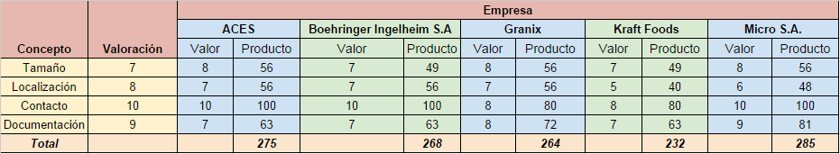

Apoyados en los resultados de la Tabla de Selección y de la confirmación de que el contacto nos permitirá realizar las reuniones con los sectores primarios de la organización, hemos decidido elegir a la empresa Micro S.A.I.C., a continuación se detallan algunos aspectos de la historia de la Empresa y el fin de la misma.

2.2. Historia de la Empresa

Micro S.A. es una empresa fundada, durante los años 1960, por dos hermanos Italianos (Carlos e Higinio) que formaron una sólida base de conocimientos tecnológicos en el prestigioso Instituto Rossi de Vicenza. En sus inicios se dedicaron a la fabricación de tornillos para madera pero al fracasar esta opción se dedicaron a producir máquinas de envasado y de vidrio, siempre buscando la innovación y el diseño propio en sus productos. En muy poco tiempo el taller comenzó a tener clientes fijos de importancia para la época, entre ellos Citroën, Coca-Cola y FV. Desde el principio la empresa se caracterizó por una obsesiva atención a la calidad en los detalles y el énfasis permanente de la mejora continua. En 1963, Micromecánica dio el gran cambio y comenzó a crear productos propios, que reemplazaron los importados en las líneas automotrices y empresas manufactureras, y comenzaron a diseñar en base a normas mundiales. Crearon tres líneas de productos con diseño propio: los FRL (Filtro Regulador Lubricador), las válvulas y los cilindros o actuadores. Para el año 1968, la necesidad de espacio para las nuevas máquinas y proyectos motivo el traslado a Wilde pero el continuo crecimiento necesito otra ampliación, y para ello adquirieron cuatro lotes más en la localidad, en donde está ubicada la planta actual. El terreno ocupado por la fábrica pasó de ocupar 300 a 1200m². Más adelante en el 76 desarrollo el primer solenoide según normas DIN fabricado en Sudamérica. Con el tiempo y como el mercado Argentino era limitado, decidieron expandirse por Brasil, poniendo su primera planta en el exterior. Continuando con su expansión abrieron un local comercial y de servicios en Chile. Año 1988, crean el Centro de Investigación y Desarrollo y Capacitación que concentraba las áreas de Ingeniería y Desarrollo, y el Laboratorio, con el objetivo de diseñar y ensayar nuevos productos, investigando a la vez nuevas tecnología vinculadas con la automatización. Un año más tarde, amplían la planta de Wilde con el agregado de una nueva planta de montaje y la construcción del área administrativa. Con la idea de ingresar productos a EEUU certificaron sus productos por la UL (Underwriters Laboratories inc.). En el año 1991, el uso y la costumbre llevaron a acortar el nombre de la marca respetando el modo por el que todos la conocían, “MICRO”. Continuando con su expansión se dio la necesidad de tener las acreditaciones de normas de calidad ISO para poder competir en el exterior, además, MICRO fue de las primeras PyMEs de la Argentina en certificar esas normas. En el año 2004 la empresa emprendió el desafío de cambiar su imagen institucional. Se institucionalizo la marca “MICRO automación”. Inauguran una planta en Colombia de fabricación y montaje de actuadores y, además, otra en Méjico. Abren en zona norte el Centro de Tecnología y Servicios, nodo logístico que integra el corredor industrial del litoral, y en Córdoba para brindar un mejor servicio en la región centro del país.
En la actualidad, produce sistemas, componentes y soluciones para la automatización de procesos industriales. Opera en el campo de la mecatrónica, integrando mecánica, electrónica e informática: en manufactura de bienes, automatización de líneas, actualización de instalaciones, reemplazo de herramental y capacitación de personal técnico.

En sus más de 50 años de actividad productiva, MICRO ha recibido numerosos premios entre los que se destacan:
- Excelencia en Gestión: Premio Nacional a la Calidad
- Comunicación: Premio EIKON 2011 - Revista Imagen
- Innovación: Premio Fundación Banco Galicia
- Exportación:
  - Premio a la Excelencia Exportadora 2010, Diario La Nación / Banco Galicia
  - Premio Export.ar: 1997, 2005 y 2006 - Fundación Export.ar
  - Premio Air France a la Exportación a Europa
- Confiabilidad: Premio de Calidad Volkswagen, otorgado a los mejores proveedores del MERCOSUR
- RRHH:
  - Premio Innovación en RRHH 2011, META4
  - Premio Carlos Pellegrini 2004

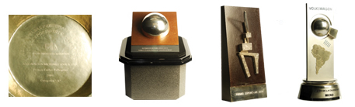
Imagen N°1
De izquierda a derecha: Premio Carlos Pellegrini, Premio Nacional a la Calidad, Premio Export.Ar, Premio Volkswagen

2.3. Cuestionario de relevamiento de información

General - Administración:

1. Razón social de la empresa.
- Automación Micromecánica S.A.I.C.
2. Domicilio. (Planta de Producción, Administración)
- Mariano Moreno 6546.
3. ¿A qué se dedica la empresa?
- Fabrica elementos neumáticos para la automatización.
4. Breve historia de la empresa. ¿Cuántos años lleva la empresa en funcionamiento?
- Ver ítem 2.3 Historia de la empresa.
5. ¿La conducción de la organización está a cargo de una sola persona o de una junta directiva?
- La conducción está a cargo de una Directiva, la cual la integran cinco personas.
6. ¿En qué áreas principales se divide la empresa?
- Se divide en 3 gerencias muy importantes que es la Industrial, Comercial y Administración y Finanzas.
7. ¿Cómo se manejan las relaciones institucionales? ¿Poseen un vocero?
- Comunicación Institucional es el departamento que se encarga de la comunicación interna y externa. La casa matriz que es Argentina dirige las directivas para el resto de las unidades de negocio en el exterior y todo lo que sea en Argentina para los centros de servicio.
Hay relaciones que mantienen con la comunidad tienen un mapping de público, de acuerdo a la segmentación de esos público es con el que trabaja día a día, relaciones con el gobierno, comunidad, industria, organismos no gubernamentales y por supuesto el cliente, publico principal. Se trabaja en concordación con el departamento comercial, si bien, no tiene un departamento de márquetin se trabaja en conjunto con Comunicación Institucional.
8. ¿Qué nivel de capacitación deben tener los operarios? ¿Brindan capacitaciones?
- Los operarios, en general, tienen estudios secundarios técnicos. En los casos de posiciones jerárquicas más elevadas se suelen tomar estudiantes de ingeniería o profesionales. Tienen un departamento de capacitación que se encarga de dictar curso internos y externos.
9. ¿Cómo es el proceso de selección de personal profesional? ¿Buscan gente con experiencia?
- Buscamos con y sin experiencia, tanto estudiantes como profesionales. A veces toman algo específico y otras no se lo necesita con experiencia. Todos los años se realizan pasantías de chicos de escuelas y/o universidades, un caso particular es el convenio en Tucumán con la Facultad Santo Tomas de Aquino, convenio mediante el cual capacitamos y damos las pasantías. La gente especializada se la busca por zonaJobs, LinkedIn y otros sitios webs, agencias o concursos internos.
10. ¿Existe algún tipo de normativa propia de la organización? (vestimenta, comportamiento)
- Cuando un empleado ingresa se le da un curso de inducción, en el cual se dicta una charla de las normativas que deben cumplir.
11. ¿Se premia el buen desempeño de los trabajadores o se da algún tipo de motivación laboral?
- No tienen premio a la producción, todavía, porque se le hace difícil medirlo.
12. ¿Los operarios pueden proponer cambios o deben limitarse a realizar su trabajo?
- Informalmente, todo el tiempo los operarios están proponiendo cambios pero en el caso que sean cambios de mayor tamaño existe un buzón de sugerencias donde el operario o empleado puede hacer una propuesta documentada, sin embargo, no se utiliza mucho ese buzón.
13. ¿Tienen organigrama? ¿Pueden proporcionárnoslo?
- Si, tienen. Se nos facilitó por mail el organigrama general de toda la empresa.

Comercial:

14. ¿A qué mercado apunta?
- El mercado principal son las industrias.
15. ¿Cómo es la comercialización de los productos? ¿La venta es en locales propios o en locales particulares?
- La venta es por distribuidor o de venta directa. Donde se encuentran las filiales y distribuidores hay un mostrador de ventas. Algunos distribuidores son exclusivos, distribuyen solo nuestra marca, y otros distribuidores no son exclusivos, tiene variedad de marcas.
16. ¿Se realizan mediciones de impacto de mercado de productos?
- La empresa manda encuestas de satisfacción anuales a los clientes, los cuales responden y con esa información se generan estadísticas de impacto.
17. ¿Cómo publicitan sus productos?
- Hay un boletín técnico que se emite mensualmente donde aparecen novedades técnicas. Estos boletines son de carácter confidencial y se entregan a distribuidores y a clientes exclusivos cuando hay alguna información clave sobre el producto. Otros medios de difusión de lanzamientos de los productos son la página web, un boletín que se envía a más de 4000 contactos (independientemente de si sean clientes de Micro o no), ya que, se manda información de novedades institucionales, lanzamientos de nuevos productos, etc. que puede llegar a clientes potenciales. Más aun, Micro está presente en ferias y publicaciones técnicas como también en charlas, mayormente con la Universidad Técnica Nacional, donde se invita gente de industrias y empresas de la zona y todos los años se participa. Existe un plan de medios que se desarrolla en revistas técnicas hace varios años. Se mantiene esa tradición porque estas revistas realmente apuntan al rubro. También hay publicaciones esporádicas en el “día de la industria”. La única ocasión donde hubo una campaña muy grande de publicidad no tan específica fue cuando la empresa cumplió 50 años, ya que, se buscaba generar difusión en todos los medios posibles.
18. ¿Realizan exportaciones? ¿A qué países exportan?
- Micro exportar a más de 20 países a través de distribuidores internacionales. Fue galardonado 3 veces con el premio “exportar” debido a la cantidad, calidad y formas de exportación de sus productos.
Producción:

19. ¿Parte de los procesos de producción se tercerizan?
- Hay procesos de mecanizado especiales que se tercerizan como por ejemplo algún proceso de protección especial que tiene alguna pintura. Para la industria alimenticia el producto tiene que tener un acabado especial que no se logra en la fábrica, entonces se le hace un baño especial a la pieza, que es lo que se terceriza.
20. ¿Cómo consiguen la materia prima? ¿La producen o la adquieren (compran)? ¿Es importada?
- La materia prima básica nuestra es el aluminio o algunas aleaciones del mismo, es toda materia prima nacional. Otros tipos de materia prima son el plástico. Nosotros le compramos a los distribuidores de Aluar que a su vez son clientes nuestros. Algunas partes de los productos se importan, por ejemplo, tubos de acero o partes electrónicas.
21. Según el tipo de producto, ¿existen divisiones por sectores para su producción?
- Están divididos por familia de productos, cada planta tiene un tipo de producto determinado.
22. ¿Poseen algún tipo de flujo de su producto durante el transcurso de la producción?
- Las piezas ingresan en un almacén de recepción de materiales, después pasan a la etapa de mecanizado que dentro de esta etapa se mecaniza, se lava, desengrasa y pinta. Luego pasa para la etapa de pre armado, luego el armado, luego las pruebas, luego se embala y pasa al almacén de productos terminados. Hay partes y piezas que ingresan de afuera y pasan directamente a ser utilizados en las etapas de armado de los productos. Micro no trabaja en línea de montaje sino que existen distintas vías de alimentación, está dividido en plantas (de mecanizado, de armado, etc.). Cada familia de producto tiene su flujo diferente de producción. El único lugar que se asemeja más a la línea de montaje es la planta de armado, donde se va armando el producto de a poco hasta terminar en una línea de prueba.
23. ¿Realizan controles durante la producción?
- Con respecto a la materia prima y a las piezas que vienen de afuera la mayoría vienen certificadas con el iso9000 que quiere decir que no requieren de un control ni de calidad ni de cantidad. Para los que no están certificados se hace un control visual o de contaduría de piezas.
24. ¿Las máquinas de producción se actualizan con el tiempo? ¿Los operarios son capacitados para el manejo de las nuevas máquinas?
- Principalmente lo que más se actualiza son las maquinas del área de mecanizado que son las que se atrasan tecnológicamente, entonces cada 5 o 6 años se renueva el equipamiento y se capacita al personal para poder operarlo cuando la maquina es comprada. Cuando trae la nueva máquina el operario que la entrega la monta y la deja en funcionamiento. Este operario le enseña al supervisor como manejarla y este último capacita a los operarios de Micro.
25. ¿Poseen un sector de desarrollo? (Ej.: Tienen un grupo de investigadores/científicos en búsqueda de mejoras e innovaciones)
- No son científicos, tenemos un departamento de desarrollo e ingeniería donde se evalúan nuevos productos, para luego ser diseñados y finalmente lanzados al mercado.
26. ¿Tienen un stock de reserva, o producen a medida que tienen pedidos? ¿Planean stock a futuro?
- En el almacén de ventas hay stock de productos terminados, pero como la mayoría de los productos son a medida, hay una mayor cantidad de stock intermedio. La mayoría de los productos tienen un cuerpo principal que es stockeado, ya que, el cliente pide que el producto tenga ciertas características y medidas, entonces es más difícil stockear el producto final. Parte de la producción se maneja con un sistema de tarjetas, las cuales están colocadas en cada caja de piezas. Estas tarjetas de distintos colores (verde, amarillo y rojo) indican el stock actual de la pieza que se retira. De esta forma cada tarjeta dispara una necesidad de reposición determinada.
28. ¿Realizan investigaciones para minimizar la contaminación al medio ambiente? ¿Incentivan a sus empleados a ser responsables con el medio ambiente?
- No hacemos mediciones e investigación, pero si nos encargamos de trabajar en función del cuidado del mismo. Los empleados están concientizados del uso adecuado de los factores que pueden producir un impacto al medio ambiente. Los operarios están capacitados para tratar con problemas ambientales como por ejemplo, la disposición de residuos industriales o derrames de aceites en la planta de mecanizado.

2.4. Minutas

Minuta N°1
Fecha: 17/09/2014 Lugar: Micro SA Duración de la reunión: 90min
Tema/s: Obtener información general de la empresa, cuales son los distintos departamentos que componen la misma y responder las preguntas propuestas.
Participantes: D. Ardizzone, L. Perea, M. Tebele, E. Bergamo, M. Ruiz Echazú, L. Di Carlo, M. Andres y S. Schuchinsky
De parte de MICRO S.A.I.C.: Gerente de RRHH
Temas que se trataron
- Respuesta a las preguntas más generales de la empresa: se obtuvo información correspondiente la trayectoria de la misma en los últimos 50 años. Además, se especificaron los productos comercializados y el tipo de producción que se lleva a cabo dependiendo de las necesidades de los clientes. Más aun, se explicó cuál era la política de la empresa respecto a las capacitaciones, el trato con los operarios y cuáles son las expectativas a la hora de tomar nuevo personal.
- Cuáles son los departamentos de la misma: se explicó cómo está organizada la empresa y se facilitó la información necesaria para armar un prototipo de organigrama que muestre los distintos departamentos y de quien dependen.
Observaciones / Comentarios
No hubo ningún inconveniente. Se facilitó en su totalidad la información requerida y esperada para esta reunión.

Distribuir a:  - Ing. N. Barmack | Hoja 1 de 1

Minuta N°2
Fecha: 07/10/2014 Lugar: Micro SA Duración de la reunión: 90min
Tema/s: Obtener información acerca de los distintos departamentos que componen la empresa y como están distribuidos en la misma.
Participantes: M. Andres y S. Schuchinsky
De parte de MICRO S.A.I.C.: Gerente industrial, Gerente comercial, Gerente administración y finanzas, Gerente ingeniería, Gerente compras, Gerente RRHH, Gerente sistemas.
Temas que se trataron
Se ahondo con mayor profundidad la forma en que la empresa está organizada. Se obtuvo información con respecto a las relaciones jerárquicas de Micro, tanto de forma vertical como horizontal. De esta manera, se podrá armar un organigrama que describa la estructura de la organización en su totalidad. Este mostrará a las distintas gerencias y jefaturas que componen a la empresa, de que departamento/s depende cada una y cuáles son las personas que integran las mismas.
Observaciones / Comentarios
No hubo mayores inconvenientes, se facilitó en principio la información requerida para esta reunión. Faltó conseguir el gráfico de polivalencia.
Distribuir a:  - Ing. N. Barmack  - Integrantes del grupo B2: D. Ardizzone, L. Perea, M. Tebele, E. Bergamo, M. Ruiz Echazú, L. Di Carlo | Hoja 1 de 1

Minuta N°3
Fecha: 17/10/2014 Lugar: Micro SA Duración de la reunión: 60min
Tema/s: Obtener información específica sobre las tareas que desarrollan los departamentos principales que componen la empresa.
Participantes: D. Ardizzone, L. Perea y S. Schuchinsky.
De parte de MICRO S.A.I.C.: Gerente RRHH, Gerente de Adm. y Fiananzas y Gerente Industrial.
Temas que se trataron
Se confirmaron las dependencias jerárquicas y subdivisiones de cada sector para corregir el organigrama. Además, se obtuvo información acerca de las funciones que desempeñan los distintos integrantes de la empresa en los sectores principales. De esta manera, será posible construir un manual de funciones que explique las responsabilidades, relaciones jerárquicas y funciones de cada cargo de las distintas aéreas y departamentos de la empresa.
Observaciones / Comentarios
No hubo mayores inconvenientes, se facilitó la información requerida para esta reunión.
Distribuir a:  - Ing. N. Barmack  - Integrantes del grupo B2: M. Andrés, M. Tebele, E. Bergamo, M. Ruiz Echazú, L. Di Carlo | Hoja 1 de 1

2.5. Organigrama

Los organigramas que se presentan a continuación surgen de las diversas reuniones y diálogos con los representantes de Micro. La primera nos permitió esbozar el esquema de la empresa de manera básica, una vez realizadas la segunda y tercera reunión pudimos ampliar el contenido del mismo y definir sectores específicos y las divisiones de cada uno.
En la versión final (Versión N°3) del Organigrama, se determinó que personal era productivo y cuál no, teniendo en cuenta que:
Personal Productivo es aquel en que sus tareas dependen directamente de la cantidad de productos producidos y es remunerado según producción realizada. Mientras que Personal No Productivo es aquel en que sus tareas no se ven afectadas según la cantidad producida y su remuneración tampoco.

2.5.1. Versión N°1

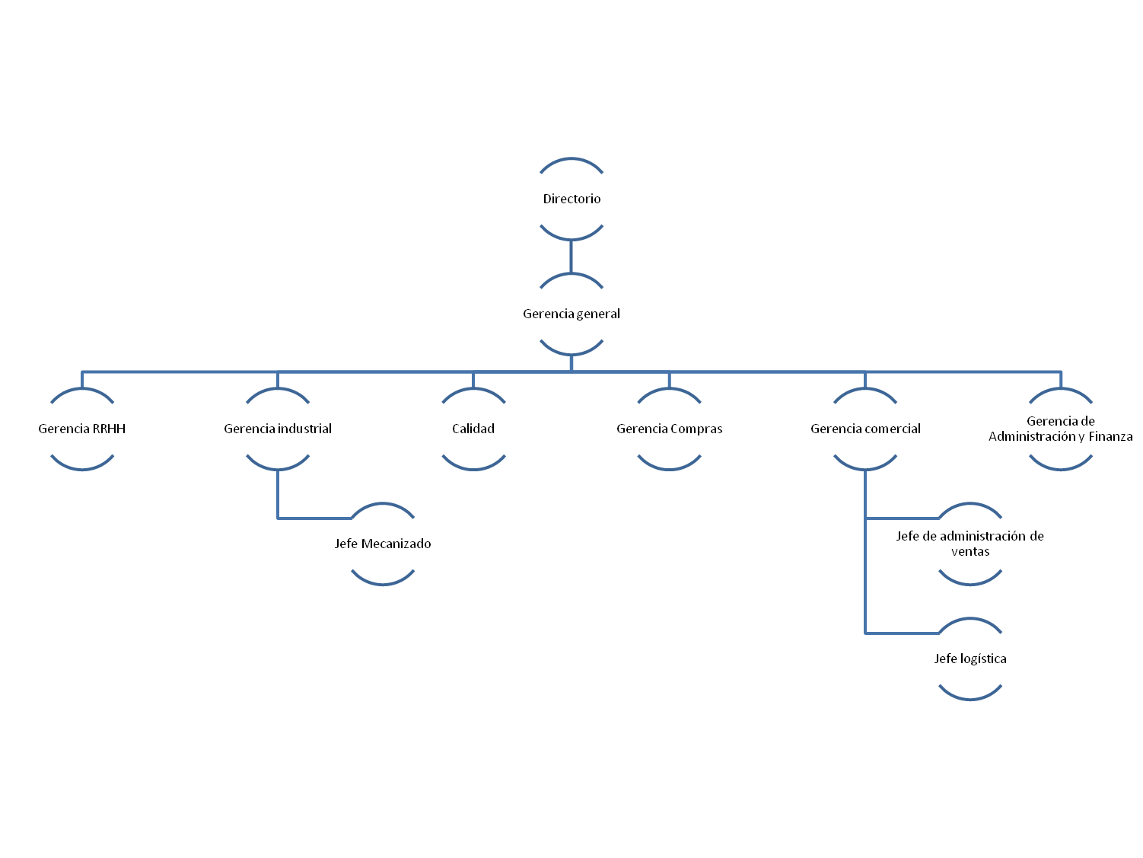

2.5.2 Versión N°2
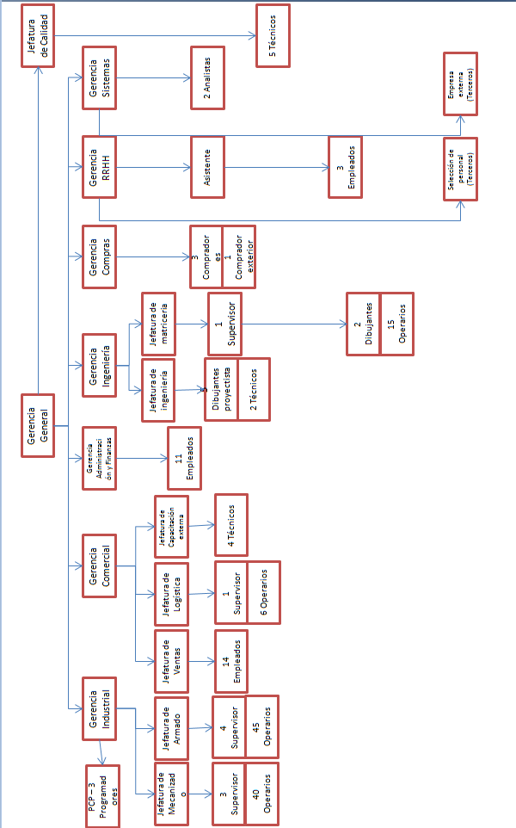

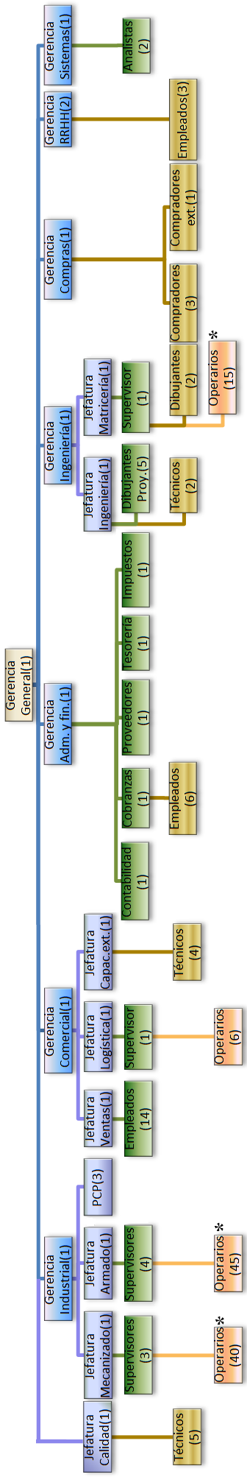
2.5.3 Versión N°3

2.6. Manual de Funciones

Gerente general

Depende de: Directorio
Responden a él: Gerencia Industrial, Gerencia Comercial, Gerencia de Administración y Finanzas, Gerencia Ingeniería, Gerencia Compras, Gerencia RRHH, Gerencia Sistemas y Jefatura de Calidad.
Funciones:
- Administrar y coordinar tareas de Administración de los recursos de la empresa con la aprobación del Directorio.
- Informar al Directorio sobre los resultados de las operaciones de la empresa.
- Evaluar el desempeño de las distintas direcciones a su cargo.
- Ejercer la representación legal de la empresa (frente a autoridades judiciales, administrativas, laborales, municipales, policiales y nacionales).
- Organizar y dirigir las actividades administrativas, operativas y técnicas de la empresa, en el marco de las leyes y de las políticas, normas y reglamentos aprobados por el Directorio.
- Producir información requerida por el directorio para el seguimiento y control definido en el marco del plan de actividades.
Responsabilidades:
Es responsable de organizar y dirigir las tareas administrativas, operativas y técnicas de la empresa, cumpliendo con las necesidades del Directorio, comunicando a las demás gerencias.

Gerencia en sistemas

Depende de: Gerencia general
Responden a él: Personal a Cargo
Funciones:
- Dirigir en forma administrativa y técnica todas las actividades del área de procesamiento de datos en la empresa.
- Hacer cumplir los objetivos de la empresa en aquellas áreas que interactúan con el departamento sistemas.
- Interactuar con los ejecutivos de alto nivel para lograr satisfacer las necesidades de las áreas usuarias, realizando tareas de mantenimiento.
- Seleccionar software y hardware, programación y operaciones adecuados para el desarrollo de la actividad de la empresa.
Responsabilidades:
Dentro de sus responsabilidades se encuentra la gestión de la plataforma tecnológica para la mejora e innovación de procesos y servicios empresariales, con el fin de optimizar las capacidades de la empresa mediante el uso de tecnologías de información.

Gerente de RRHH

Depende de: Gerencia General
Responden a él: Personal a cargo.
Funciones:
- Elaborar e implantar la política de personal, para conseguir que el equipo humano de la organización sea el adecuado, motivado y comprometido con los objetivos establecidos, profesionalizado y contribuir individualmente y como en equipo a los resultados generales.
- Diseñar las políticas a seguir en el reclutamiento, selección, formación, desarrollo, promoción y desvinculación, del personal.
- Colaborar en la definición de la cultura empresarial, controlando las comunicaciones a nivel interno y facilitando la creación de valores apropiados en cada momento.
- Coordinar las relaciones laborales en representación de la empresa.
- Supervisar la administración de personal, como así su reclutamiento y selección.

Responsabilidades:
Su responsabilidad es la administración del personal durante la permanencia en la empresa, en lo referido a la comunicación organizacional, el liderazgo, el trabajo en equipo, la negociación y la cultura organizacional.

Gerente de Compras

Depende de: Gerencia General
Responden a él: Personal a cargo.
Funciones:
- Establecer los procedimientos a seguir en las acciones de compra de la empresa.
- Mantener los contactos oportunos con proveedores para analizar las características de los productos, calidades, condiciones de servicio, precio y pago.
- Presentar a los demás sectores las ofertas recibidas, haciendo indicaciones y sugerencias oportunas sobre los proveedores, oportunidades de compra y los distintos aspectos de la gestión realizada.
- Emitir los pedidos de compra en el plazo adecuado para que su recepción se ajuste a las necesidades de la empresa.
- Participar en las pruebas y control de muestras para asegurar que reúnen las condiciones especificadas.
- Controlar los plazos de entrega, estado de los artículos, recepción y condiciones de las facturas y entrega de las mismas a contabilidad para su registro, pago y contabilización.
- Búsqueda de proveedores alternativos que puedan suministrar los mismos productos o materias primas en mejores condiciones de plazo, calidad y precio, mejorando permanentemente la rentabilidad de su gestión.
- Evaluar la situación de los stocks, pudiendo llevar a cabo acciones sobre las desviaciones por exceso o defecto que se produzcan en el mismo.

Responsabilidades:
Responsable de la adquisición de productos y materiales necesarios para desarrollar la actividad normal de la empresa en tiempo y forma, buscando siempre la mejor relación calidad-precio.
Gerente de Ingeniería

Depende de: Gerencia General
Responden a él: Jefatura de Ingeniería, Jefatura de Matriceria.
Funciones:
- Ejecutar el plan anual de gastos e inversiones.
- Realizar la evaluación del proyecto de nuevos productos.
- Mantenerse actualizado en las diferentes tecnologías utilizadas en los procesos de la empresa.
- Realizar presentaciones anuales de los logros obtenidos.
- Revisar y autorizar los cambios de ingeniería solicitados por los sectores de planta.
- Delega en el personal a cargo las tareas para cumplir con el plan correspondiente.

Responsabilidades:
Sus principales responsabilidades son el control y seguimiento del plan de gastos e inversiones. Encargándose, además, del lanzamiento de nuevos productos.

Autoridad:
La Gerencia de Ingeniería le da las pautas a la Jefatura de Calidad marcando como debe ser el producto terminado.
Gerente de Adm. y Finanzas

Depende de: Gerencia General
Responden a él: Personal a cargo.
Funciones:
- Coordinar y participar en la elaboración de estados e informes financieros.
- Coordinar la elaboración del presupuesto anual de ingresos y egresos.
- Controlar las finanzas de la institución y mejorar sus rendimientos.
- Apoyar en la toma de decisiones económicas y presentar los resultados de la gestión administrativa.
- Brindar seguridad financiera.
- Autorizar la gestión de recursos en las diversas áreas, de acuerdo a pautas presupuestarias.
- Vigilar la incorporación de los procesos específicos de control interno, dentro de los sistemas de presupuesto, de determinación y recaudación de los recursos financieros, de tesorería y contabilidad.
- Establecer métodos específicos de evaluación presupuestaria.
- Entregar oportunamente la información financiera requerida, a los distintos grados gerenciales internos y al directorio.
- Cumplir y hacer cumplir las disposiciones legales, reglamentarias, las políticas y normas pertinentes relacionadas con sus funciones, así como supervisar la labor y la calidad ética y profesional del personal a su cargo.
- Determinar una política de retribuciones que sea coherente, equiparativa, competitiva y que motive al personal.

Responsabilidades:
Es responsable de elaborar y ejecutar de manera permanente el plan financiero estratégico de la empresa mediante la implementación y supervisión del registro adecuado de las operaciones financieras y contables. Generar información de manera oportuna, confiable y veraz que permita una adecuada y correcta toma de decisiones.

Gerente Comercial

Depende de: Gerencia General
Responden a él: Jefatura de Ventas, Jefatura de Logística, Jefatura de Capac. Externa.
Funciones:
- Preparar los planes, pronósticos y presupuestos de ventas.
- Planificar las acciones de las diferentes áreas a su cargo, tomando en cuenta los recursos necesarios y disponibles para llevar a cabo dichos planes y presupuestos.
- Mantener conocimiento detallado de los productos, con todas sus características y aplicaciones.
- Definir estándares de desempeño para todos los miembros del equipo comercial.
- Determinar el tamaño y la estructura de la fuerza de ventas así como su perfil de competencia y su sistema de remuneración e incentivos.

Responsabilidades:
Es responsable de la coordinación de las actividades de venta, planificación de las mismas y de enviar información sobre necesidades de los clientes a las áreas de ingeniería.

Autoridad:
La Gerencia Comercial le envía los pedidos a fabricar a la Gerencia Industrial.
Gerente Industrial

Depende de: Gerencia General
Responden a él: Jefatura de Mecanizado, Jefatura de Armado, PCP.
Funciones:
- Planificar la producción anual, acorde los lineamientos establecidos por la Gerencia General.
- Elabora el plan de costos e inversiones para el plan anual de producción.
- Analiza la factibilidad de la fabricación del programa anual.
- Realiza los seguimientos de la eficiencia de planta (Disponibilidad, requerimiento y calidad).
- Elabora informes mensuales.
- Delega en el personal a cargo las tareas para cumplir con el plan correspondiente.

Responsabilidades:
Su responsabilidad es lograr la finalización de la producción en tiempo y forma, cumpliendo las normas de seguridad y medio ambiente; y las buenas prácticas de manufactura.
Jefatura de Calidad

Depende de: Gerencia General
Responden a él: Personal a cargo.
Funciones:
- Monitorear indicadores de calidad - Normas ISO.
- Promover planes de mejora, prevención y correctiva de la calidad de los productos.
- Mantener actualizados todos los sistemas de procedimientos operativos de la empresa.
- Resolución de defectos de la planta.
- Inspección de materia prima, piezas brutas, producción y producto terminado.
- Auditorías internas y externas.

Responsabilidades:
Es responsable de la sostenibilidad de los estándares de calidad de procesos tanto como de productos en la empresa; de tomar y utilizar los reclamos o sugerencias del cliente y poder transmitir esta información correctamente de manera de optimizar el producto.

Autoridad:
La Jefatura de Calidad controla que los productos terminados (Gerencia Industrial) estén como lo pauto la Gerencia de Ingeniería.
Jefatura Mecanizado

Depende de: Gerencia Industrial.
Responden a él: Personal a cargo.
Funciones:
- Ejecutar el plan de producción mensual de subproductos.
- Seguimiento de las normas de calidad, seguridad y medio ambiente.
- Distribución de las tareas.
- Seguimiento del proceso de producción.
- Tener el conocimiento de los equipos con que se ejecutan los procesos (Centro de mecanizado, tornos CNC, entre otros).

Responsabilidades:
Responsable de cumplir el plan de producción definidos con los estándares, controlar al personal y cumplir con las normas de la empresa.
Jefatura Armado

Depende de: Gerencia Industrial.
Responden a él: Personal a cargo.
Funciones:
- Ejecutar el plan de producción mensual de piezas terminadas.
- Seguimiento de las normas de calidad, seguridad y medio ambiente.
- Distribución de las tareas.
- Seguimiento del proceso de producción.
- Tener el conocimiento de los equipos con que se ejecutan los procesos.
Responsabilidades:
Entregar las piezas terminadas en tiempo y forma para su venta.
Jefatura Ventas

Depende de: Gerencia Comercial
Responden a él: Personal a cargo.
Funciones:
- Establecer metas y objetivos de venta de los productos de la empresa.
- Calcular la demanda y pronosticar las ventas.
- Determinar el tamaño y la estructura de la fuerza de ventas
- Coordinar un plan de ventas con los procedimientos a llevar a cabo.
- Realizar el análisis de costos de ventas.
- Evaluar el desempeño de la fuerza de ventas.

Responsabilidades:
Cumplir el plan de ventas, buscando aumentar las mismas y obtener información sobre las necesidades de los clientes.
Jefatura Logística

Depende de: Gerencia Comercial
Responden a él: Personal a cargo.
Funciones:
- Llevar un registro de distribución de los productos vendidos y su entrega a los clientes que generaron la compra.
- Preparación del embalaje de los productos vendidos a distribuir.
- Coordinar el envío de los productos terminados a los diferentes puntos de distribución del país. Como así también las exportaciones de los mismos.

Responsabilidades:
Es responsable de supervisar, coordinar y controlar las actividades de recepción y almacenamiento de materiales, como así también la distribución de los productos vendidos en el país y exterior.
Jefatura de Capacitación Externa

Depende de: Gerencia Comercial
Responden a él: Personal a cargo.
Funciones:
- Elaborar programas de estudio de hidráulica, neumática y vacío.
- Diseñar tableros didácticos.
- Dictar cursos en empresas y/o entidades educativas
Responsabilidades:
Transmitir a empresas y/o entidades educativas los temas desarrollados.
Jefatura Ingeniería

Depende de: Gerencia Comercial
Responden a él: Personal a cargo.
Funciones:
- Coordinar los trabajos para los proyectos de nuevos productos.
- Supervisar a los dibujantes proyectistas.
- Elaborar lineamientos y procedimientos de requerimientos para nuevos productos.
- Programar e Informar periódicamente a la Gerencia de Ingeniería sobre los proyectos.
- Mantener actualizado los planos de la planta.

Responsabilidades:
Administrar y dar seguimiento continuo a todos los planes según lo programado.
Jefatura Matriceria

Depende de: Gerencia de Ingeniería.
Responden a él: Personal a cargo.
Funciones:
- Fabrica todos los herramentales para los nuevos diseños.
- Realiza el mantenimiento de todos los herramentales de planta.
- Cumplir con los planes acordados, con los estándares correspondientes.
- Planifica las tareas del sector.
Responsabilidades:
Cumplimiento de las entregas de los herramentales, según lo acordado; cumpliendo las normas de la empresa.
Jefatura PCP

Depende de: Gerencia Industrial.
Funciones:
- Realizar la programación de toda la planta teniendo en cuenta el plan mensual elaborado por la dirección.
- Enviar los planes para las necesidades del mes.
Responsabilidades:
Elaborar los planes en el tiempo asignado.
Contabilidad

Depende de: Gerencia Adm. y Finanzas
Funciones:
- Informarse sobre las nuevas regulaciones legales que conciernen a su área de trabajo.
- Registración de los subdiarios y asientos, llevando los mayores generales que controlan todos los subdiarios y son base para el balance de comprobación.
- Preparación y presentación de los Estados Contables
- Control y registro de los bienes de la empresa.

Responsabilidades:
Coordinar los aspectos contables de la empresa, preparando informes anuales que reflejen los resultados de las actividades de la empresa, siendo una herramienta fundamental en las tomas de decisiones del Directorio.
Impuestos

Depende de: Gerencia Adm. y Finanzas
Funciones:
- Determinar el alcance impositivo de la empresa.
- Asegurar el cumplimiento de las obligaciones impositivas (inscripciones, declaraciones juradas, determinaciones impositivas, etc.) a nivel nacional, provincial y municipal.
- Informarse sobre las nuevas regulaciones impositivas que afecten a su área de trabajo.
Responsabilidades:
Es responsable del correcto cumplimiento de las leyes impositivas, así como el pago de las mismas en tiempo y forma.
Cobranzas

Depende de: Gerencia Adm. y Finanzas
Responden a él: Personal a cargo.
Funciones:
- Cobranzas por retiro de mercaderías, verificando el cumplimiento de condiciones y plazos de pago
- Chequear la acreditación de pagos para la liberación de los productos.
- Realizar seguimiento de las cobranzas, análisis de las cuentas corrientes, plazos de pagos.
- Confeccionar informe de clientes indicando atrasos, excedentes de línea, cheques pendientes de acreditación o rechazados, etc.
Responsabilidades:
Asegurar el cobro de los productos y realizar la controles sobre los plazos estipulados, evitando atrasos de los clientes.
Proveedores

Depende de: Gerencia Adm. y Finanzas
Funciones:
- Realizar el seguimiento del pago a proveedores, teniendo en cuenta los aspectos financieros de la empresa.
- Negociar con los proveedores las condiciones de pago que van a regir en las operaciones comerciales.
Responsabilidades:
Es responsable de asegurar el pago a los proveedores en tiempo y forma, según las condiciones establecidas durante la negociación.
Tesorería

Depende de: Gerencia Adm. y Finanzas
Funciones:
- Realizar los pagos a proveedores por compras y gastos.
- Realizar las transferencias bancarias para la acreditación de haberes y para el pago de cargas sociales.
- Acordar préstamos con instituciones financieras, revisar el adecuado flujo de movimiento de valores (efectivo, cheques, depósitos, etc.)
Responsabilidades:
Es responsable del cumplimiento operativo de las obligaciones contraídas en tiempo y forma y de mantener un equilibrio adecuado para el flujo de fondos de la empresa.

2.7. Hipótesis

2.7.1 Enunciado

Las industrias a las que abastecía Micro redujeron sus producciones y disminuyeron sus gastos debido al corte en las importaciones de los productos necesarios para el funcionamiento de las mismas, esta situación produce un desplome de las ventas de un 40%.
Se pide plantear una reestructuración que permita a la empresa manejarse en esta situación. ¿Cuáles son los componentes de la organización requerida que deben permanecer?

2.7.2 Propuesta

Para reducir el impacto generado por la gran disminución de ventas como principal medida se propone tercerizar, previo análisis de costos, la mayor parte del trabajo que no esté directamente relacionado con la producción, permitiéndole a la empresa abocarse a sus tareas específicas.
Como los servicios que realiza el área de Sistemas no son prioritarios para el funcionamiento de la empresa, los mismos serán tercerizados y se reducirán sus actividades a lo necesario para el correcto desarrollo del trabajo, una persona del sector de Recursos Humanos se encargará de la relación con el prestador del servicio de Sistemas. A su vez, como quedó dicho, siempre que sea beneficioso a nivel económico, las tareas contables e impositivas de la empresa también serán realizadas fuera de la misma.
También es necesario reducir el personal a la cantidad mínima requerida para el funcionamiento productivo, afectando principalmente a las áreas de calidad, armado y mecanizado.
Además de los cambios estructurales mencionados, proponemos que el sector comercial trabaje en equipo con los técnicos de ingeniería y calidad, permitiendo una rápida concreción de las ventas. Otra opción viable es la búsqueda de reducción de los costos, por ejemplo realizando la suspensión íntegra del personal durante una jornada laboral cada quince días, permitiendo disminuir el gasto de salarios y de costos operativos, sin afectar de manera abrupta los ingresos de los trabajadores.
Respecto de los componentes de la organización requerida, creemos que es importante tener en cuenta las evaluaciones de desempeño del personal y la Capacidad Potencial de los empleados a la hora del recorte de personal, ya que se debe buscar eficiencia en la producción, consiguiéndose a través de la correcta ubicación del personal según su capacidad. Así, además se evitarían incomodidades por parte del personal debido al gran cambio estructural generado por la disminución de las ventas.
Esta propuesta surge de la necesidad inminente de toma de decisiones para salir de la crisis de ventas, sin embargo, se considera primordial que los programadores, técnicos y proyectistas junto con el área comercial, elaboren planes para captar otros sectores del mercado, a través de la innovación y visión de nuevos negocios que caracteriza a Micro, buscando estabilizar la situación y llegar a recuperar la estructura preliminar.

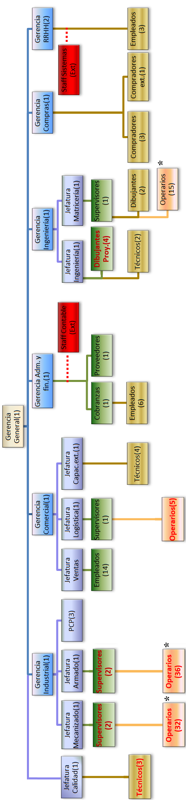
Organigrama Propuesto:

2.8. Conclusión

Relevando toda la información obtenida de la empresa mediante las visitas realizadas y los conocimientos adquiridos en clase, llegamos a la conclusión de que Micro posee características de dos de las configuraciones estructurales formuladas por Mintzberg, la Burocracia Mecánica y la Forma Divisional.
Si bien Micro posee una estructura como la planteada en la Burocracia Mecánica y no posee divisiones que logren generar ‘pequeñas organizaciones’, su tendencia es a separar las tareas por tipos de productos (FRL, válvulas, cilindros y electrónica) ya que posee un mercado diversificado (ofrece servicios de automatización, capacitación). También presenta la descentralización propia de la F. Divisional, que es limitada verticalmente reducida a las distintas gerencias que participan en la toma de decisiones. Estos aspectos permiten observar que la Forma Divisional está emergiendo como una herramienta al crecimiento y desarrollo que presenta Micro a futuro.
La planificación y control de la producción es uno de los pilares en las tareas desarrolladas por Micro, los especialistas toman vital importancia en el desarrollo de las tareas, por este motivo la Tecnoestructura (propia de la B. Mecánica) emerge como la parte clave de la organización. Las características de producción y las tareas poseen contenidos programados y bien definidos, la Estandarización de Productos (propio de la Forma Divisional) y la Estandarización de Procesos (propio de la Burocracia Mecánica) son observadas en Micro, también cabe destacar la presencia de la Supervisión directa, ya que al ser un organigrama de línea, queda explícita la línea de mando y se aplica la autoridad del individuo a cargo de forma directa.
Micro es una empresa antigua y de tamaño medio a grande que tiende a la especialización de la tarea horizontal. Posee una estructura Mecanizada, contando con una unidad operativa separada por funciones y destrezas.

